POLITECHNIKA WROCŁAWSKA
WYDZIAŁ ELEKTRONIKI
KIERUNEK: INFORMATYKA (INF)
SPECJALNOŚĆ: SYSTEMY INFORMATYKI W MEDYCYNIE (IMT)
PRACA DYPLOMOWA
INŻYNIERSKA
Webowy system komputerowy do wspomagania zarządzania przychodnią kardiologiczną z modułem diagnostycznym.
A computer system to support the management of a cardiology clinic with a diagnostic module.

AUTOR:
Wojciech Gąsiewicz

PROWADZĄCY PRACĘ:
Prof. dr hab. inż. Marek Kurzyński

OCENA PRACY:

WROCŁAW, 2019
Spis treści
1. Wstęp 4
1.1. Cel i zakres pracy 4
1.2. Wymagania funkcjonalne 5
2. Wykorzystane narzędzia oraz technologie 10
2.1. Narzędzia 10
2.1.1. Visual Studio 2017 10
2.1.2. Visual Studio Code 10
2.1.3. Microsoft Word 10
2.1.4. Microsoft SQL Server 10
2.2. Technologie 11
2.2.1. ASP NET CORE 2.1 11
2.2.2. Entity Framework Core 11
2.2.3. Python Keras 11
2.2.4. C# 12
2.2.5. Technologie frontendowe 12
3. Interfejs aplikacji 13
3.1. Strona główna 13
3.2. Strona o nas 14
3.3. Cennik 15
3.4. Menu użytkownika 16
3.5. Moduł diagnostyczny 17
4. Funkcjonalności systemu 22
4.1. Rejestracja nowych użytkowników 22
4.2. Logowanie do systemu 23
4.3. Raporty 23
4.4. Wizyty u lekarzy 25
4.5. Zarządzanie wizytami 26
4.6. Dokumenty do pobrania 30
4.7. Formularz kontaktowy 31
4.8. Reset hasła 32
4.9. Zmiana hasła 35
4.10. Kalendarz wizyt 35
4.11. Zarządzanie użytkownikami 37
4.12. Moduł diagnostyczny 39
4.12.1. Kompilacja modelu 46
4.12.2. Trening modelu 47
4.12.3. Klasyfikacja konkretnego przypadku 47
4.12.4. Badania skuteczności diagnozy 47
5. Baza danych 52
5.1. Schemat bazy danych 53
6. Podsumowanie i wnioski 54
Spis rysunków 55
Spis tabel 56
Spis wykresów 56
Spis listingów 56
Skróty 57
Literatura 58

- Wstęp
Zadaniem stworzonego systemu jest wspomaganie procesu zarządzania kliniką kardiologiczną. Za sprawą powszechności internetu w dzisiejszych czasach stworzenie systemu w formie aplikacji webowej było dogodnym rozwiązaniem dla potencjanych klientów kliniki. Dzięki wykorzystanym podczas implementacji technologiom aplikacja będzie dostępna zarówno z urządzeń mobilnych jak i stacjonarnych. W formie dodatku zaimplementowany został moduł diagnostyczny rozpoznający przyczynę bólu w klatce piersiowej, dostępny dla pacjentów kliniki. Za jego pomocą pacjenci są w stanie samodzielnie zdiagnozować prawdopodobne pochodzenie bólu, który im doskwiera.
Po wejściu na stronę systemu każdy użytkownik, który posiada już konto może się na nie zalogować. Osoby nie posiadające konta mogą założyć nowe.
Wyróżnić możemy cztery role użytkowników:
- Pacjent
- Lekarz
- Recepcjonista
- Administrator
Każda z dostępnych w systemie ról posiada własne uprawnienia, które pozwalają właścicielowi konta na wykonanie określonych czynności odpowiadających jego kompetencjom zawodowym. Przy zakładaniu nowego konta automatycznie otrzymujemy rolę użytkownika. Może ona zostać zmieniona w każdym momencie na dowolną inną rolę przez administratora systemu.
  - Cel i zakres pracy
Celem tej pracy inżynierskiej jest zaprojektowanie oraz zaimplementowanie systemu do wspomagania procesu zarządzania kliniką kardiologiczną wraz z modułem diagnostycznym służącym do diagnozy bólu w klatce piersiowej. Pierwszym etapem było zaprojektowanie oraz zaimplementowanie aplikacji webowej do obsługi kliniki kardiologicznej. Została w tym celu wykorzystana technologia Microsoft .NET Core 2.1[1] oraz baza danych Microsoft SQL utworzona i utrzymywana w technologii „Code First”[2]. Do zrealizowania modułu diagnostycznego zaimplementowana została sieć neuronowa z wykorzystaniem bibliotek Keras oraz TensorFlow w języku Python. Wszystkie wykorzystane technologie i narzędzia programistyczne zostaną dokładniej opisane w kolejnym punkcie.
  - Wymagania funkcjonalne
Po dogłębnej analizie problemu z pracownikami z branży zostały wypracowane poniższe wymagania funkcjonalne konieczne do realizacji aby system działał zgodnie z początkowymi założeniami. Zostały one podzielone na priorytety: wysoki, normalny i niski w zależności od ich roli w funkcjonowaniu systemu.
- Obsługa użytkownika:
#: 1.1 Priorytet: Wysoki
1.1.1 Opis: System powinien pozwalać na stworzenie konta w serwisie.
1.1.2 Identyfikacja: Personalne konta pozwolą obsługiwać konkretnych użytkowników aplikacji.
1.1.3 Kryterium spełnienia: Główna strona portalu powinna posiadać widoczną sekcję, w której użytkownik może stworzyć własne konto.

#: 1.2 Priorytet: Wysoki
1.2.1 Opis: System powinien pozwalać na logowanie się do serwisu.
1.2.2 Identyfikacja: Personalne konto pozwala użytkownikowi na dostęp do aplikacji.
1.2.3 Kryterium spełnienia: Główna strona portalu powinna posiadać widoczną sekcję, w której użytkownik może zalogować się na własne konto. Osoby nie zalogowane nie mogą w pełni użytkować aplikacji.

#: 1.3 Priorytet: Wysoki
1.3.1 Opis: System powinien pozwalać na użytkowanie modułu diagnostycznego zalogowanym użytkownikom.
1.3.2 Identyfikacja: Personalne konto pozwala użytkownikowi na dostęp do modułu diagnostycznego.
1.3.3 Kryterium spełnienia: Zalogowany użytkownik może skorzystać z modułu diagnostycznego.

#: 1.4 Priorytet: Wysoki
1.4.1 Opis: System powinien pozwalać na umówienie wizyty u lekarza.
1.4.2 Identyfikacja: Użytkownik ma możliwość umówienia wizyty u wybranego przez siebie lekarza.
1.4.3 Kryterium spełnienia: Aplikacja pozwala użytkownikowi na umówienie wizyty u wybranego przez niego lekarza.

#: 1.5 Priorytet: Wysoki
1.5.1 Opis: Administrator systemu może edytować role użytkowników.
1.5.2 Identyfikacja: Administrator ma możliwość zmiany roli wybranego użytkownika.
1.5.3 Kryterium spełnienia: Aplikacja pozwala administratorowi na zmianę roli wybranego użytkownika.

#: 1.6 Priorytet: Wysoki
1.6.1 Opis: System powinien pozwalać każdemu użytkownikowi na edycję swoich danych w systemie.
1.6.2 Identyfikacja: Użytkownik ma możliwość edycji swoich danych w systemie.
1.6.3 Kryterium spełnienia: Aplikacja pozwala użytkownikowi na edycję swoich danych w systemie.
edycję swoich danych w systemie.

#: 1.7 Priorytet: Wysoki
1.7.1 Opis: System powinien pozwalać lekarzom na dostęp do historycznych danych z wizyt swoich pacjentów.
1.7.2 Identyfikacja: Lekarz ma możliwość dostępu do danych z wizyt swoich pacjentów, które miały miejsce w przeszłości.
1.7.3 Kryterium spełnienia: Aplikacja pozwala lekarzowi na dostęp do danych z wizyt swoich pacjentów, które miały miejsce w przeszłości.

#: 1.8 Priorytet: Wysoki
1.8.1 Opis: System powinien pozwalać użytkownikowi na usunięcie swojego konta z systemu.
1.8.2 Identyfikacja: Użytkownik ma możliwość usunięcia swojego konta z systemu.
1.8.3 Kryterium spełnienia: Aplikacja pozwala użytkownikowi na usunięcie swojego konta z systemu.

#: 1.9 Priorytet: Średni
1.9.1 Opis: System powinien pozwalać administratorowi na utworzenie nowego konta użytkownika.
1.9.2 Identyfikacja: Administrator ma możliwość stworzenia nowego konta użytkownika w systemie.
1.9.3 Kryterium spełnienia: Aplikacja pozwala administratorowi na stworzenie nowego konta użytkownika w systemie.

#: 1.10 Priorytet: Niski
1.10.1 Opis: System powinien pozwalać użytkownikowi na pobranie swoich danych z systemu.
1.10.2 Identyfikacja: Użytkownik ma możliwość pobrania swoich danych z systemu.
1.10.3 Kryterium spełnienia: Aplikacja pozwala użytkownikowi na pobranie swoich danych z systemu.

#: 1.10 Priorytet: Niski
1.10.1 Opis: Administrator systemu ma możliwość generowania raportów dotyczących wyników finansowych kliniki.
1.10.2 Identyfikacja: Administrator ma możliwość użytkowania sekcji raportów w systemie.
1.10.3 Kryterium spełnienia: Aplikacja pozwala administratorowi generowanie raportów z wyników finansowych kliniki w wybranym przez niego okresie.

- Moduł diagnostyczny
#: 1.1 Priorytet: Wysoki
1.1.1 Opis: Moduł diagnostyczny powinien przewidywać jedną z pięciu chorób oraz prawdopodobieństwo otrzymanego wyniku.
1.1.2 Identyfikacja: Wypełnienie ankiety modułu diagnostycznego i rozpoczęcia podejmowania diagnozy skutkuje zwróceniem choroby oraz prawdopodobieństwa.
1.1.3 Kryterium spełnienia: Strona modułu diagnostycznego powinna zawierać ankietę przystosowaną do wytrenowanego modelu, po której wypełnieniu użytkownik aplikacji otrzyma diagnozę oraz jej prawdopodobieństwo.

- Obsługa wizyt
#: 1.1 Priorytet: Średni
1.1.1 Opis: System powinien pozwalać użytkownikowi na przeglądanie swoich wizyt w formie kalendarza.
1.1.2 Identyfikacja: Użytkownik ma możliwość przeglądania swoich wizyt w systemie w formie kalendarza.
1.1.3 Kryterium spełnienia: Aplikacja pozwala użytkownikowi na przeglądanie swoich wizyt w systemie w formie kalendarza.

- Opcje dodatkowe
#: 1.1 Priorytet: Średni
1.1.1 Opis: System powinien pozwalać na kontakt z kliniką kardiologiczną poprzez formularz kontaktowy.
1.1.2 Identyfikacja: Osoby odwiedzające stronę kliniki mają możliwość kontaktu z nią poprzez formularz kontaktowy.
1.1.3 Kryterium spełnienia: Główna strona portalu powinna posiadać widoczną sekcję, w której użytkownik może zalogować się na własne konto. Osoby nie zalogowane nie mogą w pełni użytkować aplikacji.

#: 1.2 Priorytet: Średni
1.2.1 Opis: System powinien pozwalać administratorowi systemu na zarządzanie modułem diagnostycznym.
1.2.2 Identyfikacja: Administrator ma możliwość zarządzania modułem diagnostycznym wykorzystywanym w systemie.
1.2.3 Kryterium spełnienia: Aplikacja pozwala administratorowi na zarządzanie modułem diagnostycznym poprzez jego trenowanie oraz podgląd na jego aktualne parametry.

#: 1.3 Priorytet: Niski
1.3.1 Opis: Każdy zalogowany użytkownik ma dostęp do materiałów do pobrania.
1.3.2 Identyfikacja: Użytkownik ma możliwość pobrania materiałów informacyjnych w formacie .pdf z systemu.
1.3.3 Kryterium spełnienia: Aplikacja pozwala użytkownikowi na pobranie oraz pogląd materiałów informacyjnych w formacie .pdf z systemu.
#: 1.4 Priorytet: Niski
1.4.1 Opis: System powinien upubliczniać ceny jakie obowiązują w klinice w formie cennika.
1.4.2 Identyfikacja: Każda osoba odwiedzająca stronę kliniki ma dostęp do jej cennika.
1.4.3 Kryterium spełnienia: Użytkownik odwiedzający stronę kliniki może sprawdzić obowiązujące ceny w cenniku.

- Wykorzystane narzędzia oraz technologie
  - Narzędzia
Poniżej znajduje się lista narzędzi programistycznych, które zostały wykorzystane podczas implementacji tej pracy inżynierskiej.
- Visual Studio 2017
- Visual Studio Code
- Microsoft Word
- Microsoft SQL Server
    - Visual Studio 2017
Visual Studio[14] to środowisko programistyczne firmy Microsoft umożliwiające wytwarzanie oprogramowania konsolowego oraz z interfejsem użytkownika. Posiada zintegrowany debbuger działający zarówna na poziomie kodu jak i maszyny. Funkcjonalności tego środowiska można rozszerzać za pomocą dodatków. Do implementacji została wykorzystana wersja 2017, obecnie najnowszą wersją stabilną jest wersja 2019.
    - Visual Studio Code
Visual Studio Code[15] jest darmowym narzędziem programistycznym oferowanym przez firmę Microsoft. Służy do edycji kodów źródłowych z kolorowaniem składni dla wielu języków. Podczas implementacji został wykorzystany do napisania skryptów tworzących i obsługujących sieć neuronową odpowiadającą za moduł diagnostyczny aplikacji.
    - Microsoft Word
Microsoft Word[16] edytor dokumentów tekstowych firmy Microsoft. Po raz pierwszy został wydany 25.10.1983r. Został wykorzystany do napisania dokumentacji projektu.
    - Microsoft SQL Server
Microsoft SQL Server[17] jest systemem do zarządzania bazą danych tworzonym przez firmę Microsoft. Jego pierwsze wydanie miało miejsce 24.04.1989r.
  - Technologie
W celu utworzenia nowoczesnej oraz w pełni responsywnej aplikacji zostały wykorzystane technologie wspomagające efektywność oraz niezawodność aplikacji. Pełna lista technologii wykorzystanych podczas implementacji znajduje się poniżej.
- ASP NET CORE 2.1
- Entity Framework
- Python
- Keras
- C#
- HTML
- CSS
- BOOTSTRAP
    - ASP NET CORE 2.1
ASP NET CORE[18] to zbiór narzędzi oraz bibliotek (framework) tworzony przez firmę Microsoft. Umożliwia tworzenie wydajnych aplikacji internetowych. Jest to technologia wieloplatformowa dzięki czemu rozwiązania zaimplementowane z jej wykorzystaniem będą w pełni funkcjonalne nie tylko w systemach Windows ale również Linux oraz macOS.
    - Entity Framework Core
Entity Framework Core[19] jest systemem ORM, który pozwala na mapowanie obiektów zaimplementowanych przy użyciu języka C# na relacyjny model bazy danych. Pracując z EF Core możemy wykorzystać jedno z trzech podejść do tworzenia oprogramowania:
- DB First – polega na stworzeniu modelu bazy danych a następnie wykorzystania go do wygenerowania odpowiednich klas modeli w projekcie.
- Code First – polega na tworzeniu modeli w kodzie aplikacji a następnie wygenerowaniu na ich podstawie odpowiedniej bazy danych.
- Model First – do implementacji bazy danych wykorzystujemy wizualne narzędzie do projektowania, w którym możemy modelować bazę danych.
    - Python Keras
Python[20] jest językiem wysokiego poziomu, który jest rozwijany jako projekt open source. Pierwszy raz pojawił się na rynku na początku lat 90. Istnieją różne odmiany pythona: CPython (napisany wjęzyku C), JPython (napisany w javie) oraz IronPython (na platformę .NET). Aktualna wersja Pythona to 3.8.0 – 14.10.2019. W tej pracy inżynierskiej została przeze mnie wykorzystana wersja 3.7.3.
Keras[21] jest biblioteką do języka Python dostarczająca wiele przydatnych rozwiązań w implementacji sieci neuronowych. Wspiera zarówno sieci splotowe jak i rekursywne. Może pracować wykorzystując CPU lub GPU komputera.
    - C#
C#[22] jest obiektowym językiem programowania skonstruowanym w latach 1998 – 2001 dla firmy Microsoft. Wykorzystywany jest w technologiach Microsoftu takich jak ASP NET CORE. Jedną z jego zalet jest automatyczne odśmiecanie pamięci obsługiwane przez środowisko uruchomieniowe.
    - Technologie frontendowe
Do implementacji warstwy użytkownika systemu zostały wykorzystane poniższe technologie:
- HTML
- CSS
- BOOTSTRAP
Pozwalają one tworzyć responsywne i atrakcyjne wizualnie widoki dla użytkowników systemu kliniki kardiologicznej.

- Interfejs aplikacji
  - Strona główna
Strona główna jest pierwszą stroną, która ukazuje się użytkownikowi po uruchomieniu systemu w swojej przeglądarce internetowej. Znajdują się tam podstawowe informacje, które mogą być atrakcyjne dla potencjalnego klienta kliniki takie jak jej lokalizacja, pracownicy oraz wykorzystywany w klinice sprzęt. Dodatkowo na stronie zamieszczone są odnośniki do stron zawierających najnowsze informacje z dziedziny kardiologii w Polsce i na świecie. Dostępny jest również panel z odnośnikami do kont kliniki w mediach społecznościowych.
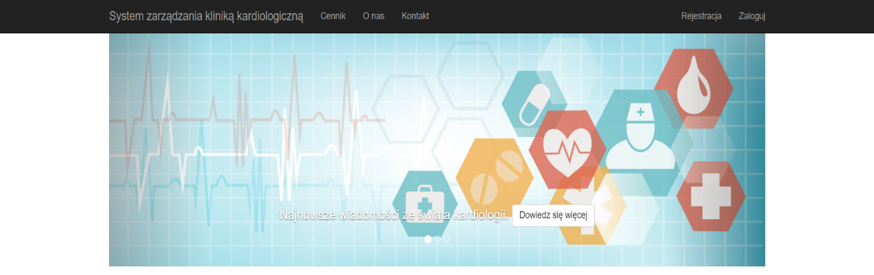
Rysunek 1. Strona główna - slider
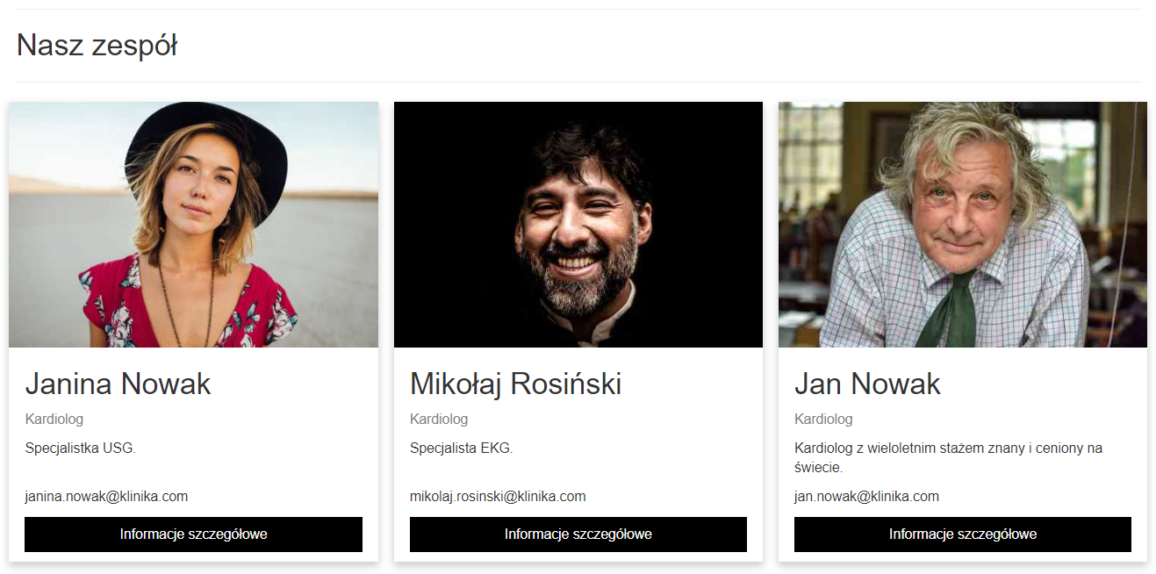
Rysunek 2. Strona główna - pracownicy
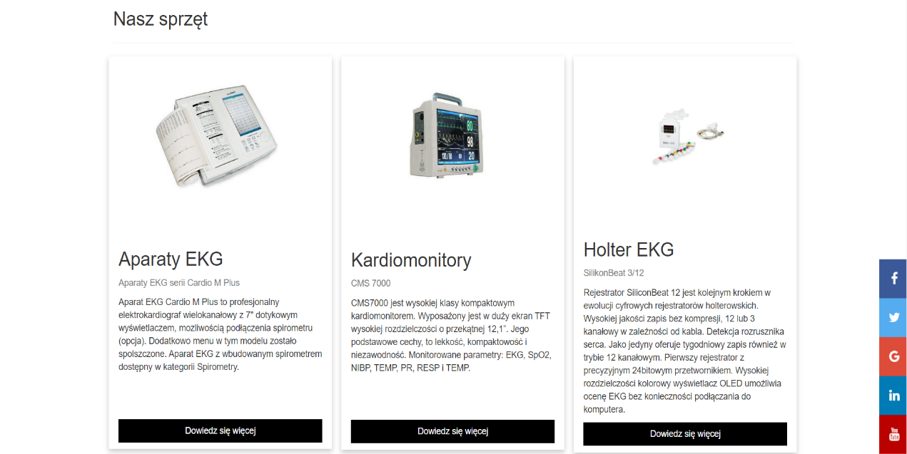
Rysunek 3. Strona główna - sprzęt
  - Strona o nas
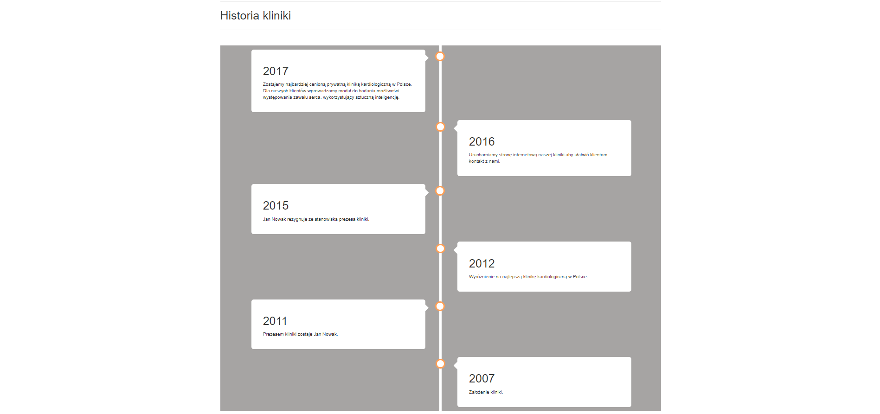
Strona zawiera podstawowe informacje na temat kliniki. Użytkownik może poznać tam historię kliniki, jej lokalizację oraz pracowników.
Rysunek 4. Strona o nas - historia kliniki

Lokalizacja na mapie została wygenerowana dzięki wykorzystaniu narzędzia google maps. Operacja ta jest możliwa do przeprowadzona na stronie[3].
Rysunek 5. Strona o nas - zespół
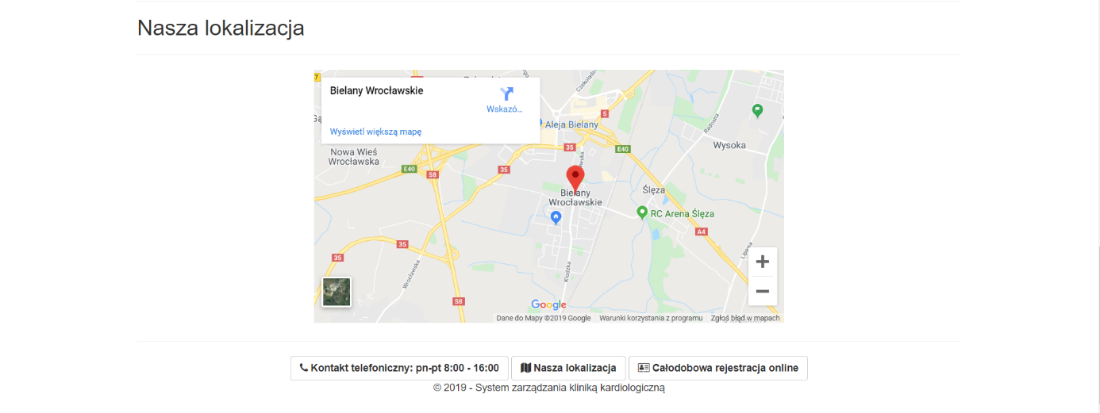
  - Cennik
Rysunek 6. Strona o nas - lokalizacja
Zawiera informacje w formie tabeli o usługach jakie świadczy klinika kardiologiczna oraz ich cenach. Każda z pozycji cennika zawiera specjalistyczną nazwę świadczonej usługi. Po ustawieniu wskaźnika myszy na wybranym elemencie wyświetlany jest komentarz ze szczegółowym opisem.
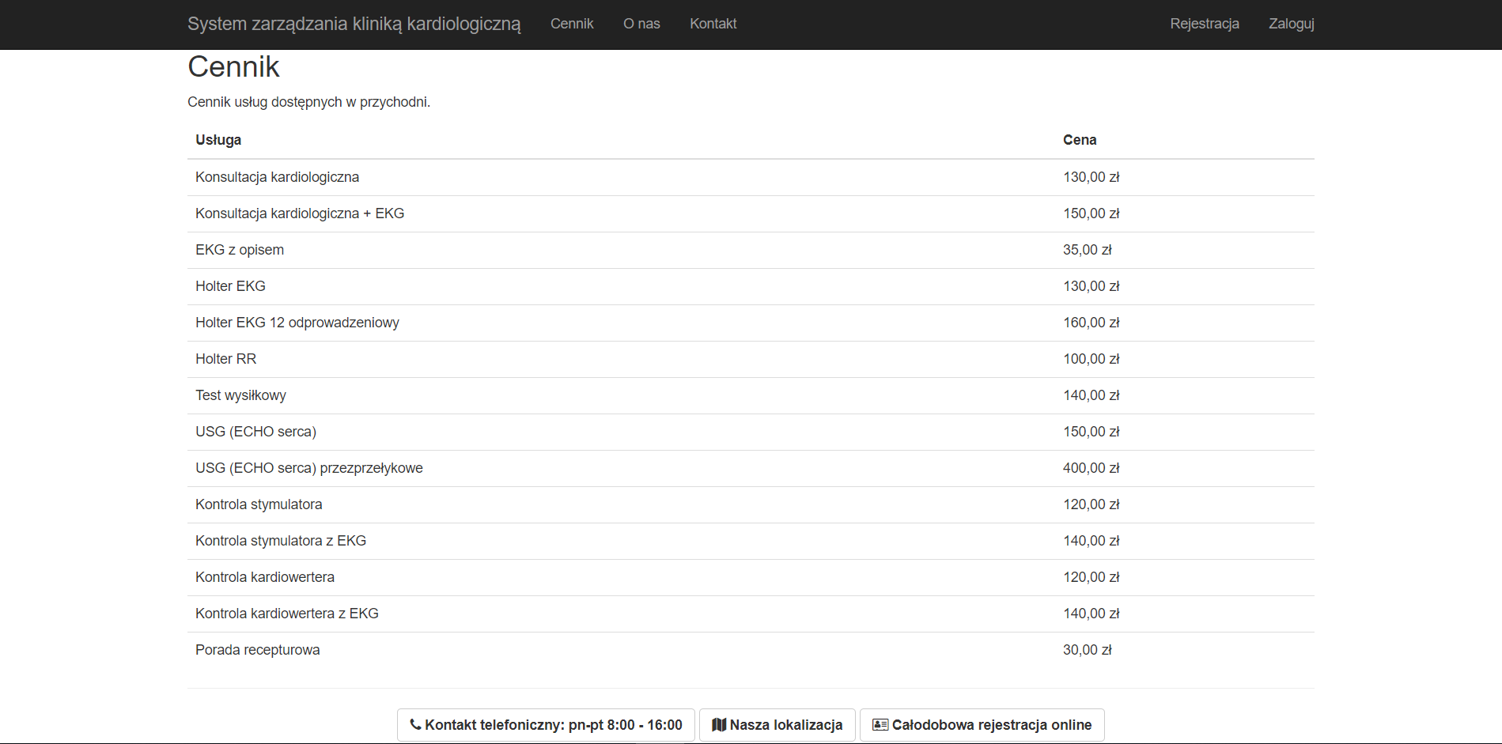
  - Menu użytkownika
Rysunek 7. Cennik
Elementem systemu umożliwiającym użytkownikom poruszanie się po wszystkich udostępnionych dla nich funkcjonalnościach jest menu użytkownika. Na zrzucie ekranu załączonym poniżej możemy zobaczyć jak prezentuje się ono dla administratorów systemu. Dokładny opis poszczególnych opcji znajduje się w dalszej części pracy.
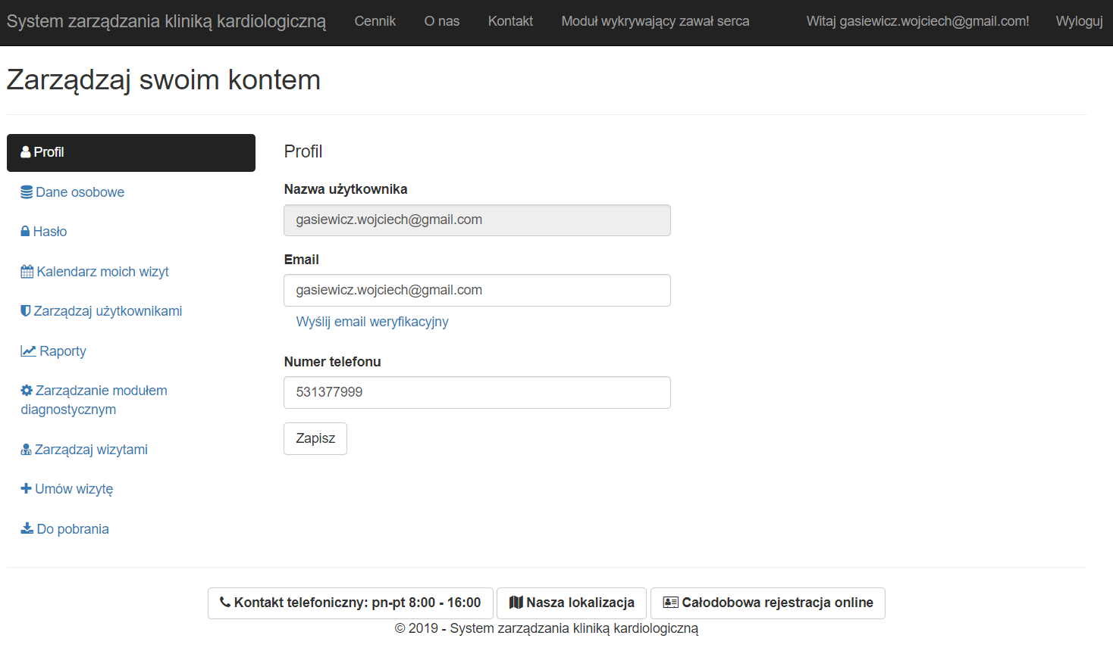
Rysunek 8. Menu użytkownika

  - Moduł diagnostyczny
Strona zawierająca moduł diagnostyczny dostępna jest dla zalogowanych użytkowników poprzez główne menu systemu znajdujące się w nagłówku strony. Składa się ona z ankiety zbierającej dane potrzebne do przeprowadzenia diagnozy od użytkownika. Ankieta została podzielona na siedem rozdziałów:

- Informacje podstawowe
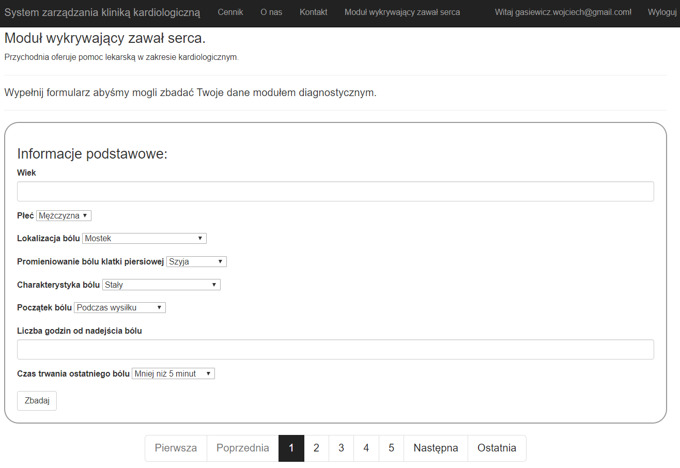
Rysunek 9. Moduł diagnostyczny - informacje podstawowe
- Objawy współwystępujące
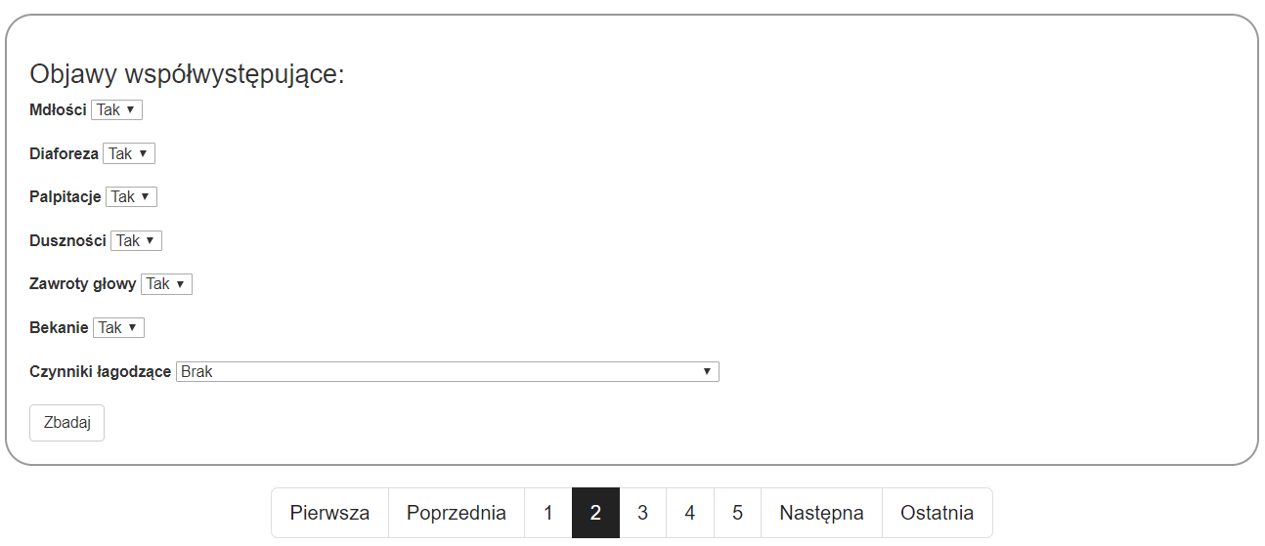
Rysunek 10. Moduł diagnostyczny - objawy współwystępujące

- Występowanie podobnych bóli w przeszłości
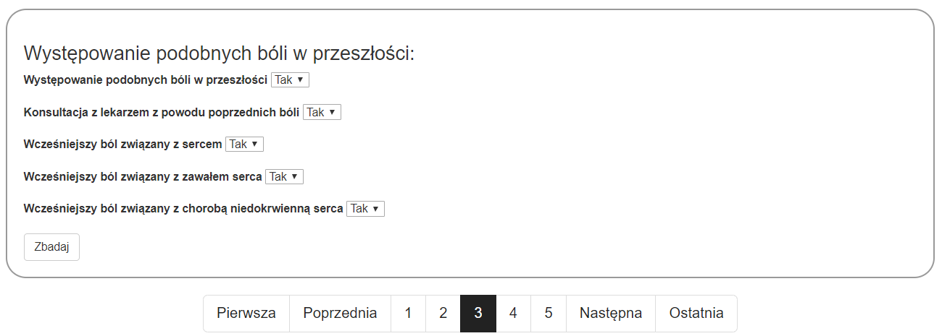
Rysunek 11. Moduł diagnostyczny - występowanie podobnych bóli w przeszłości
- Historia choroby
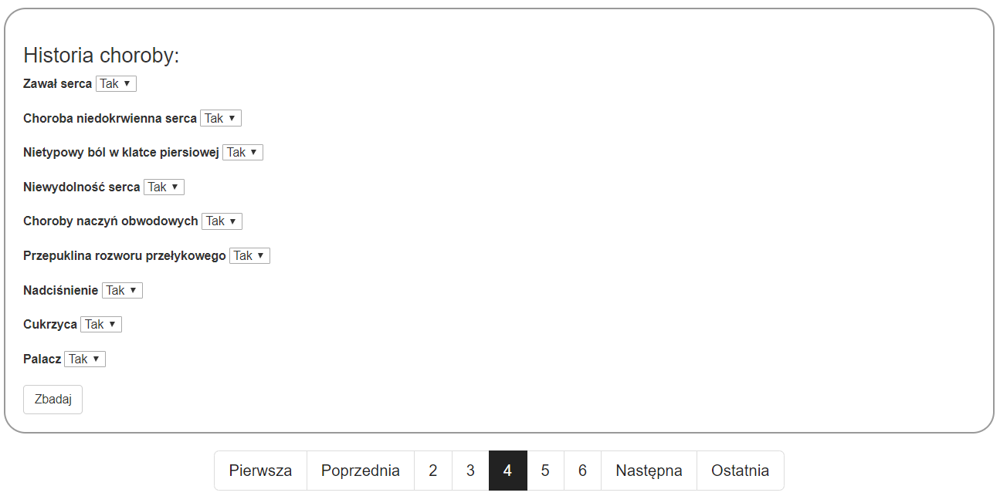
Rysunek 12. Moduł diagnostyczny - historia choroby

- Aktualnie stosowane leki
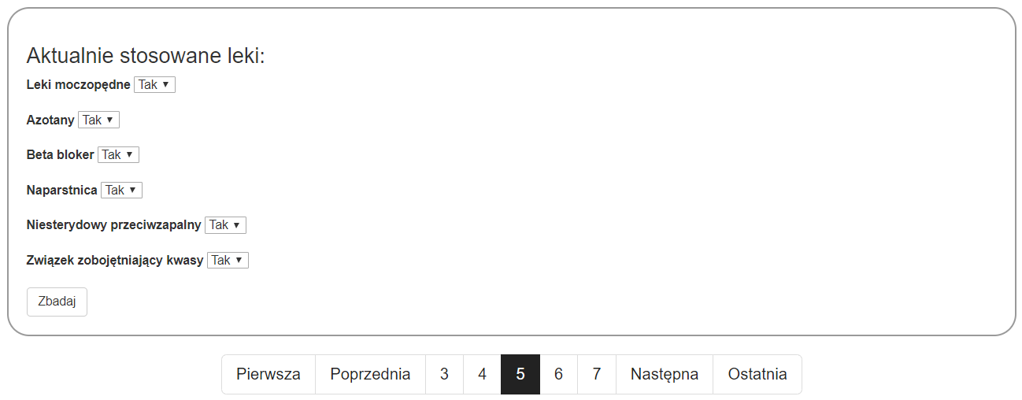
Rysunek 13. Moduł diagnostyczny - aktualnie stosowane leki
- Badania lekarskie
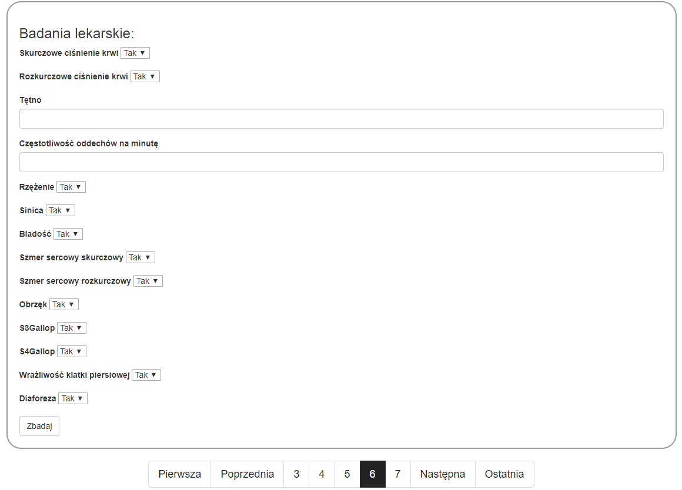
Rysunek 14. Moduł diagnostyczny - badania lekarskie

- Badania EKG
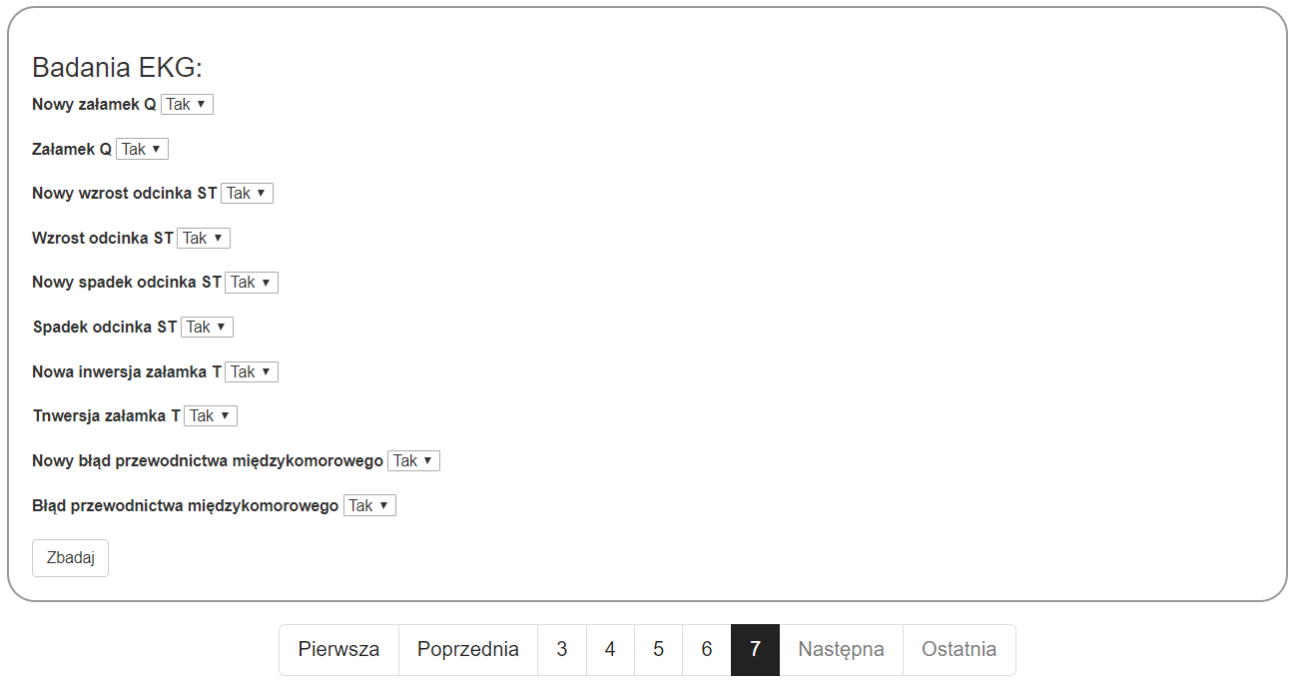
Rysunek 15. Moduł diagnostyczny - badania EKG
Po wypełnieniu ankiety i naciśnięciu przycisku „Zbadaj” zostaje uruchomiona w celu zbadania wprowadzonych danych zaimplementowana w systemie sieć neuronowa.

- Funkcjonalności systemu
  - Rejestracja nowych użytkowników
Każda osoba odwiedzająca stronę systemu może założyć własne konto użytkownika. Konieczne jest w tym celu podanie adresu email oraz hasła zgodnego z polityką haseł. Wymagania co do hasła to:
- Co najmniej 6 znaków.
- Co najmniej jedna litera duża oraz chociaż jeden znak niealfanumeryczny.
Walidacji zostaje poddawany również adres email. Musi być on poprawnym adresem email oraz nie może istnieć już w bazie danych systemu. Jeżeli wymagania co do hasła oraz adresu email są spełnione tak zarejestrowane konto uprawnia do korzystania z systemu z rolą użytkownika.
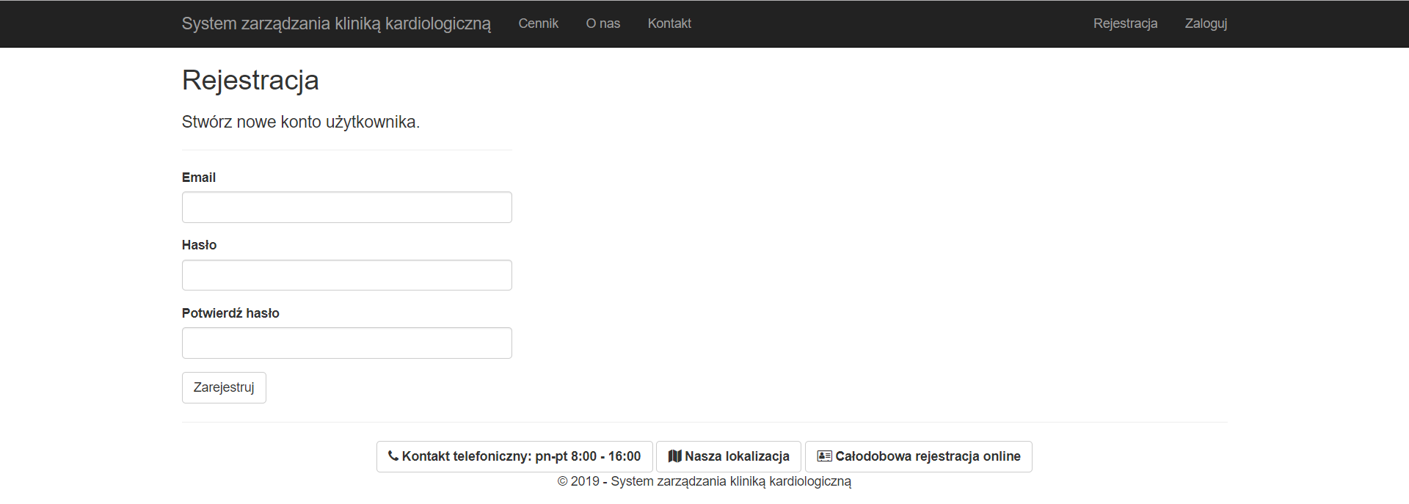
Rysunek 16. Rejestracja w systemie
  - Logowanie do systemu

Osoby posiadające już konta w systemie po odwiedzeniu jego strony mogą się na nie zalogować przy użyciu adresu email oraz hasła. W systemie została zaimplementowana opcja zapamiętująca dane dzięki której przy kolejnym odwiedzeniu strony logowanie odbędzie się automatycznie.

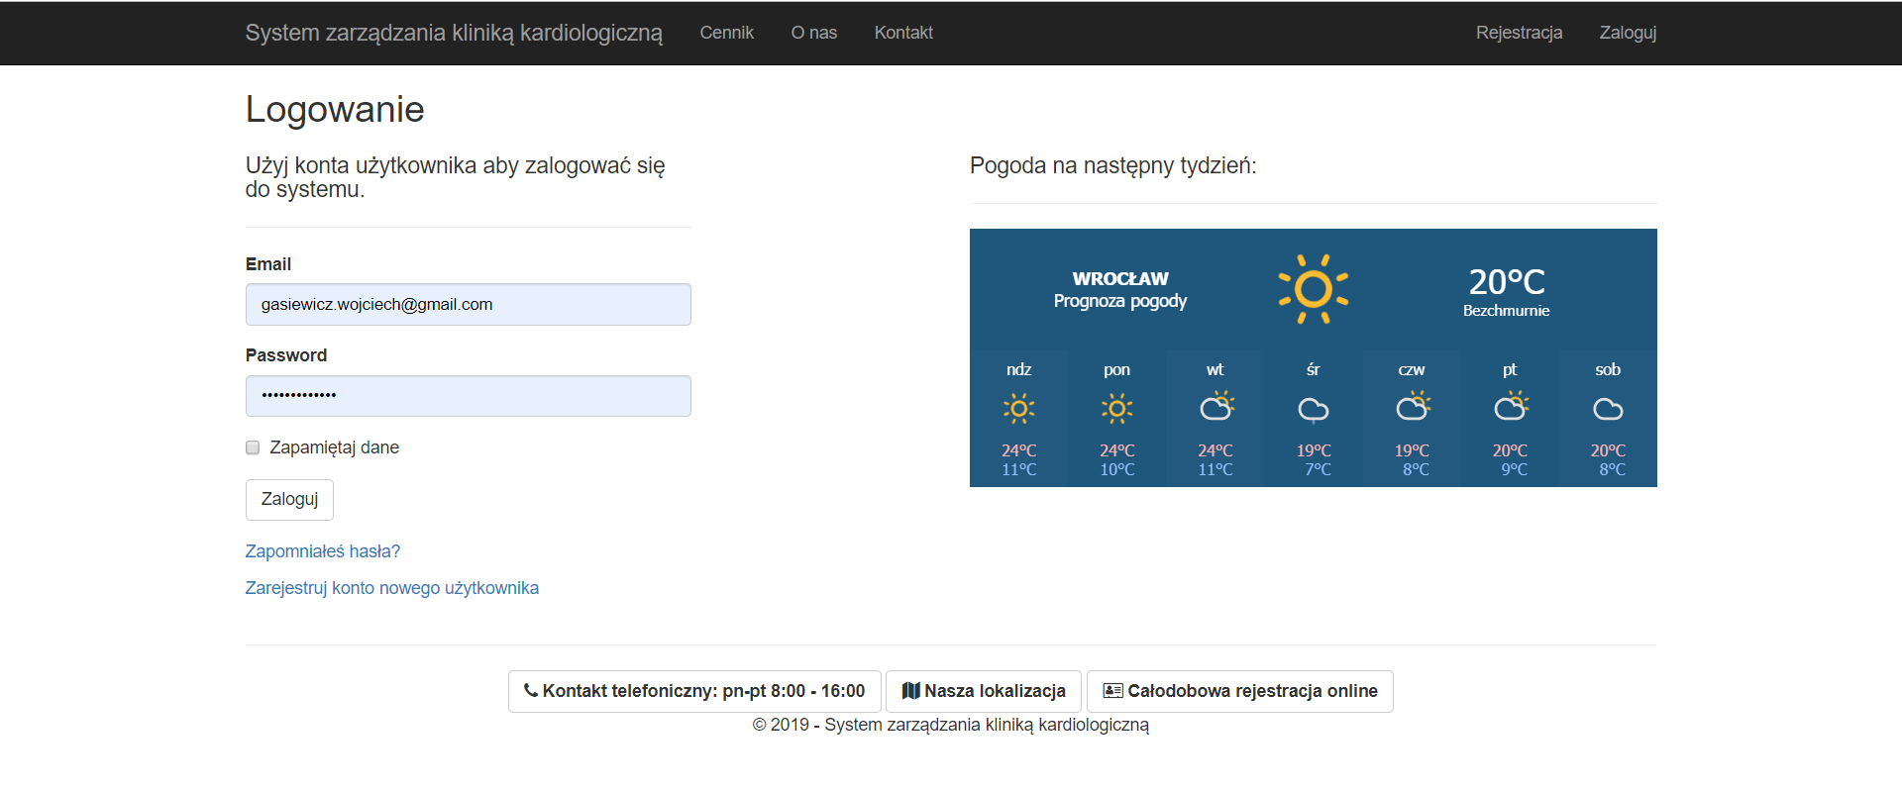
Rysunek 17. Logowanie do systemu
  - Raporty
System został wyposażony w możliwość generowania raportów dotyczących zarobków kliniki. Funkcjonalność ta dostępna jest dla użytkowników posiadających przypisaną rolę administratora w systemie.
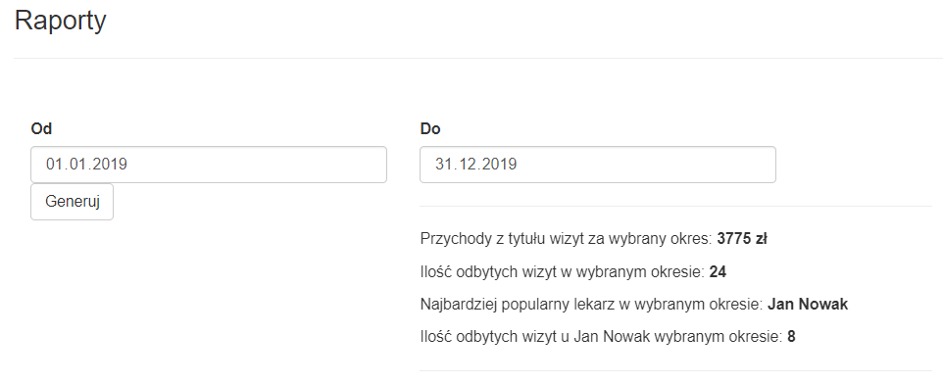
Rysunek 18. Raporty - zakres dat
Raport może zostać wygenerowany dla dowolnego przedziału czasowego. Domyślnie generowany jest raport za bieżący rok. Dane jakie są w nim przedstawiane to:
- Przychody z tytułu wizyt.
- Ilość wizyt.
- Najbardziej popularny lekarz.
- Ilość wizyt u najbardziej popularnego lekarza.
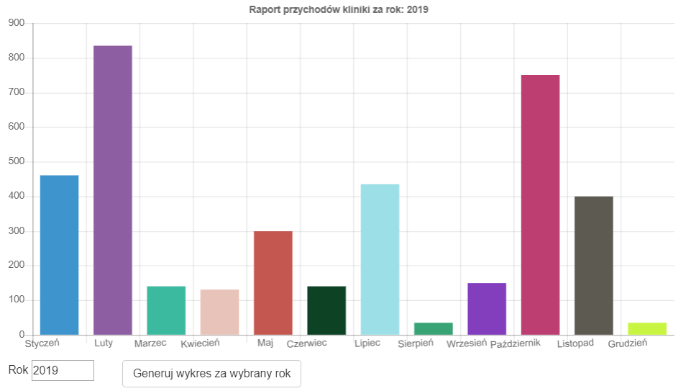
Rysunek 19. Raporty - wykres
Dodatkową opcją podczas generowania raportu jest wykres słupkowy, który przedstawia przychody kliniki w wybranym przez użytkownika roku. Domyślnie generowany jest dla roku bieżącego. Do jego implementacji została wykorzystana biblioteka Chart.js[4].
  - Wizyty u lekarzy
Aplikacja została wyposażona w funkcjonalność umożliwiającą pacjentowi na rezerwację terminu wizyty spośród aktualnie dostępnych w systemie. Lekarze dostępni w klinice wyświetlani są pacjentowi w formie listy.
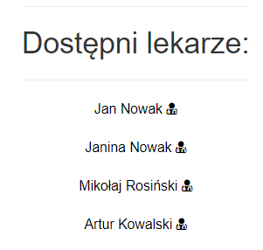
Rysunek 20. Wizyty u lekarzy - dostępni lekarze
Dla każdego lekarza pacjent posiada dwie opcje. Może wyświetlić jego szczegółowe dane lub zapisać się na wizytę.
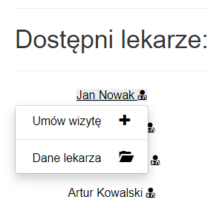
Rysunek 21. Wizyty u lekarzy - opcje
Po wybraniu opcji umówienia wizyty pacjentowi ukazuje się poniższa formatka zawierająca wolne terminy wizyt przypisane do danego lekarza.
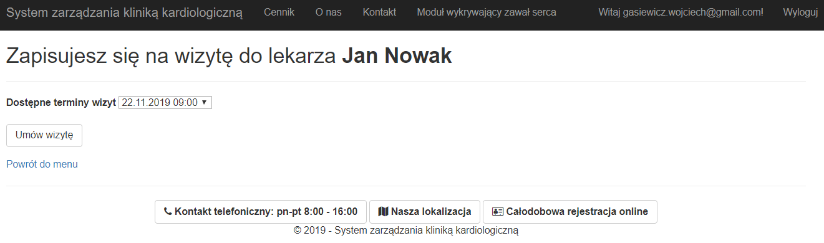
Rysunek 22. Wizyty u lekarzy - zapis na nową wizytę
Po wybraniu opcji wyświetlenia danych lekarza pacjent zostanie przekierowany do poniższej formatki. Może tam zobaczyć imię, nazwisko, email oraz numer telefonu konkretnego lekarza.
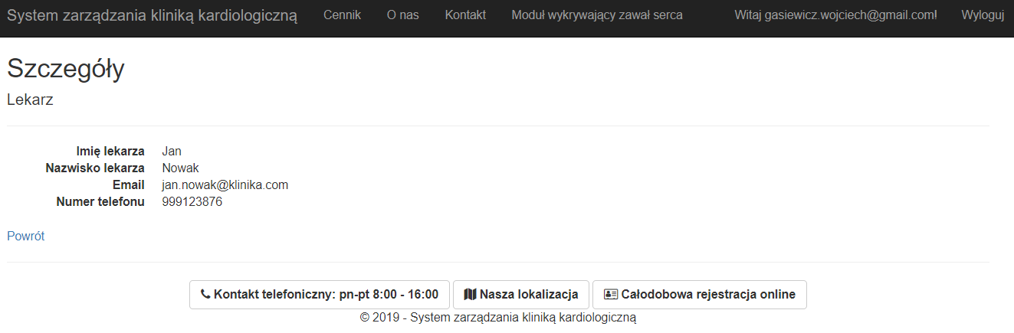
Rysunek 23. Wizyty u lekarzy - szczegółowe dane wybranego lekarza
  - Zarządzanie wizytami
Główna formatka zarządzania wizytami jest dostępna dla administratorów, lekarzy oraz pracowników recepcji. Przedstawia ona wizyty zapisane w systemie w formie listy.
Administratorzy mają dostęp do wszystkich wizyt widniejących w systemie. Każdą z nich mogą edytować, sprawdzić jej szczegóły bądź usunąć.
Lekarze mają dostęp tylko do wizyt przez nich obsługiwanych. Nie mogą zobaczyć wizyty, która była u innego lekarza.
Pracownicy recepcji mogą jedynie dodać nową wizytę.
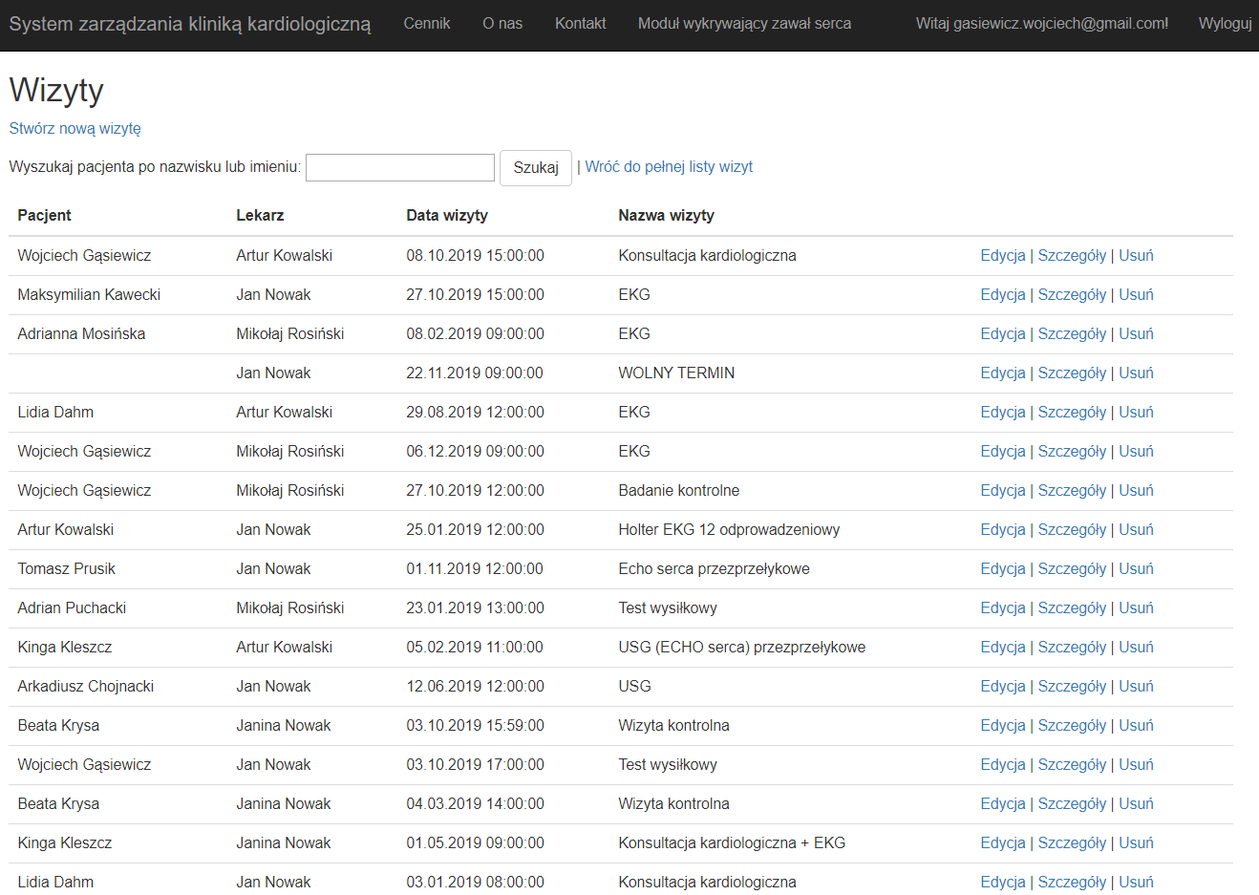
Rysunek 24. Zarządzanie wizytami - lista wizyt
Poniżej znajduje się formatka odpowiadająca za dodawanie nowej wizyty do systemu. Dostęp do niej mają użytkownicy posiadający rolę lekarza, administratora lub pracownika recepcji. W celu prawidłowego dodania wizyty musi zostać wybrany lekarz, data wizyty oraz pacjent. Jeżeli nie znamy jeszcze konkretnego pacjenta a wiemy, że lekarz w danym terminie chce zrealizować wizytę możemy wpisać ją do systemu bez podawania konkretnego pacjenta.
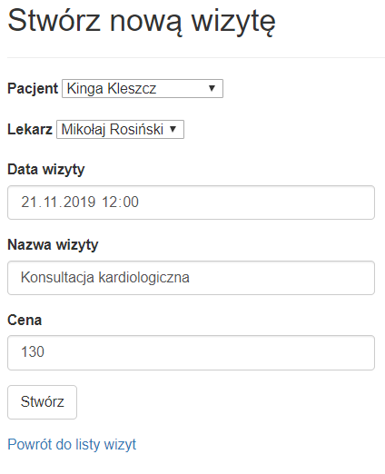
Rysunek 25. Zarządzanie wizytami - tworzenie nowej wizyty
Każdą istniejącą w systemie wizytę możemy edytować. Formatka odpowiadająca za tę operację została przedstawiona poniżej. Możemy zmienić wszystkie właściwości wizyty o ile nie będą one kolidowały z innymi istniejącymi wizytami.
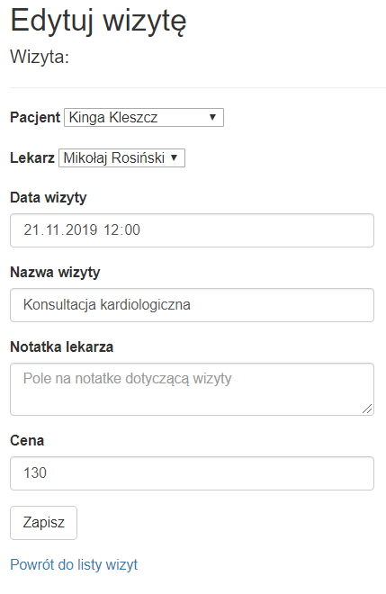
Rysunek 26. Zarządzanie wizytami - edycja istniejącej wizyty
Ostatnią formatką wchodzącą w skład funkcjonalności zarządzania wizytami jest formatka wyświetlająca szczegóły danej wizyty. Opcja ta dostępna jest dla administratorów oraz lekarzy. Pokazuje ona wszystkie dane dotyczące danej wizyty.
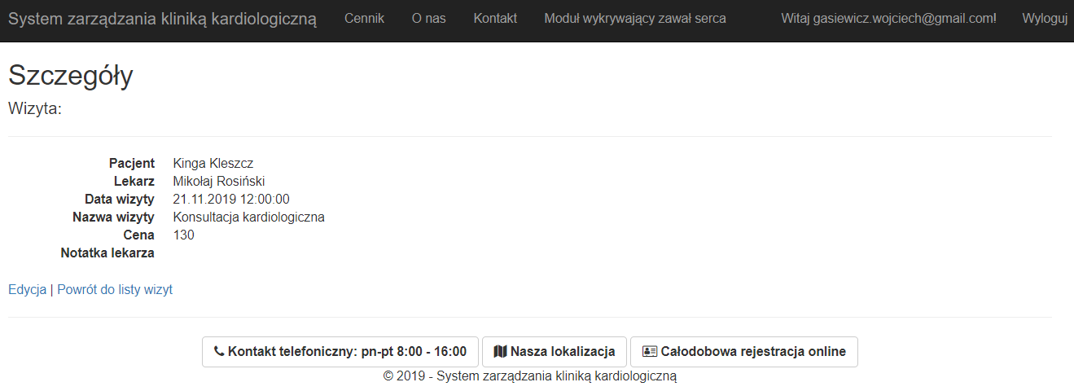
Rysunek 27. Zarządzanie wizytami - szczegóły wizyty

  - Dokumenty do pobrania
Każdy użytkownik ma dostęp do sekcji z dokumentami do pobrania. Zamieszczane są tam materiały informacyjne dla pacjentów kliniki kardiologicznej. Każdy z nich może być pobrany jako plik pdf. Istnieje również możliwość wydruków.

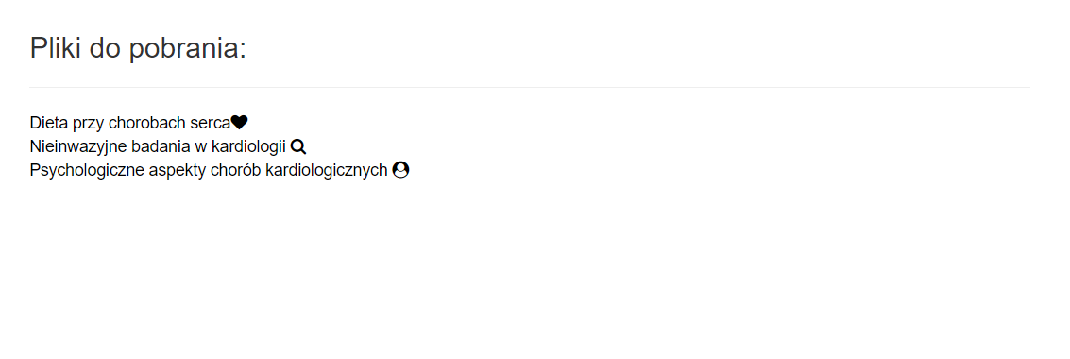
Poniżej znajduje się przykład pliku zamieszczonego w sekcji pliki do pobrania.
Rysunek 28. Przykład jednego z dokumentów dostępnych do pobrania

  - Formularz kontaktowy
System został wyposażony w formularz kontaktowy umożliwiający wysyłanie zapytań do kliniki bezpośrednio ze strony serwisu. Każda osoba odwiedzająca jego stronę może zadać klinice dowolne intrygujące ją pytanie.

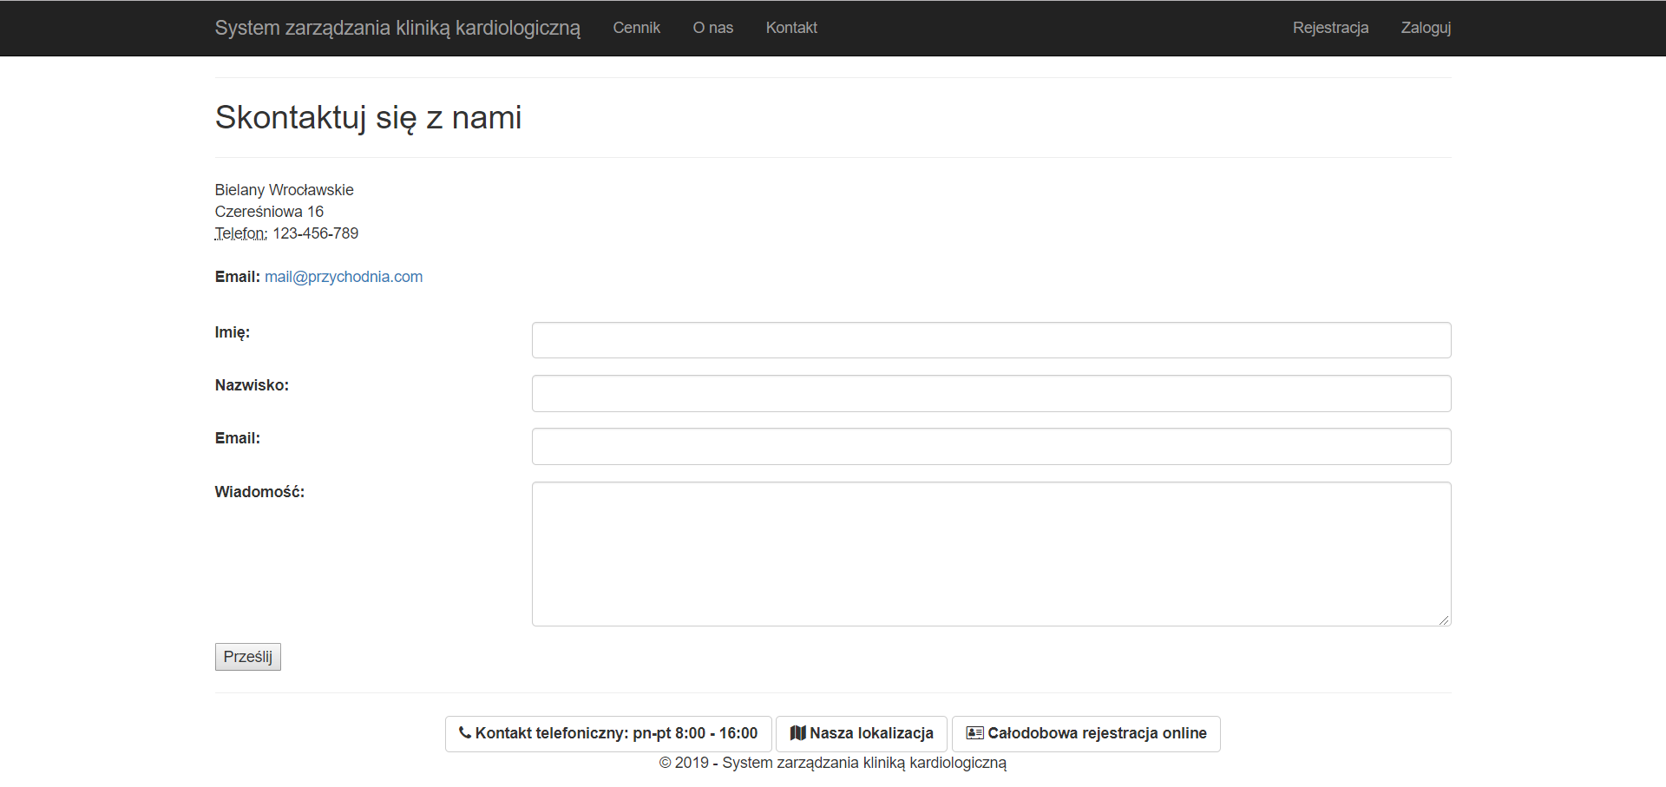
Rysunek 29. Formularz kontaktowy

Aby skorzystać z formularza należy uzupełnić go poprawnymi danymi. Przesłanie go na adres mailowy przychodni realizowane jest po naciśnięciu guzika “prześlij”. Po takiej akcji użytkownika uruchamiany jest poniższy fragment kodu:
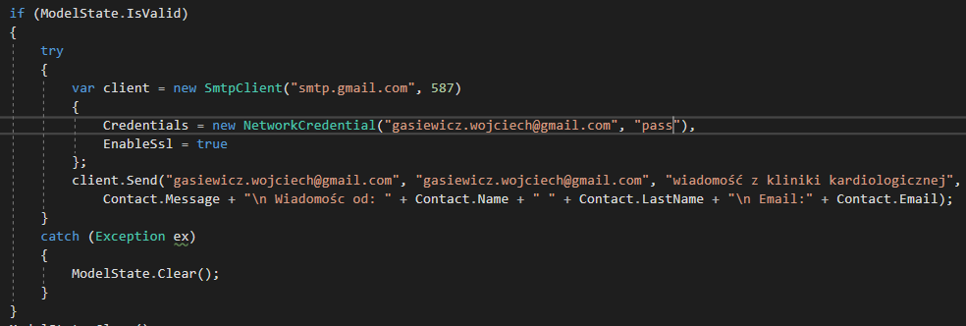
Listing 1. Wysyłanie wiadomości email
Odpowiada on za przygotowanie spójnego tekstu wiadomości email z pól uzupełnionych przez użytkownika oraz przesłanie go na odpowiedni adres w formie wiadomości email.
  - Reset hasła
W systemie została zaimplementowana funkcjonalność resetowania hasła do konta przez jego właściciela. Jest to funkcjonalność niezbędna w momencie gdy użytkownik zapomni hasła do swojego konta. Dzięki niej w takiej sytuacji jest w stanie samodzielnie ustawić nowe hasło do swojego konta. W celu rozpoczęcia procesu musi zostać podany adres email przypisany do konta użytkownika.
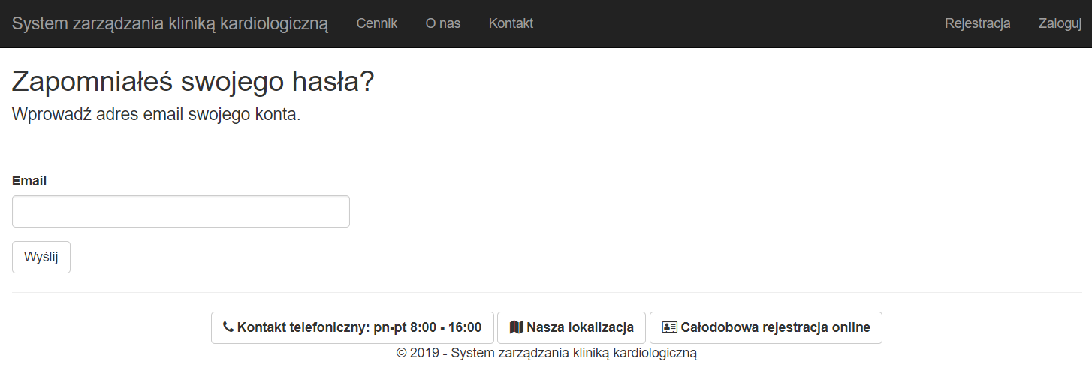
Rysunek 30. Reset hasła - wprowadzenie adresu email
Jeżeli email jest poprawny użytkownik zostaje poinformowany o prawidłowym przebiegu operacji. Wyświetlony zostaje również poniższy komunikat.
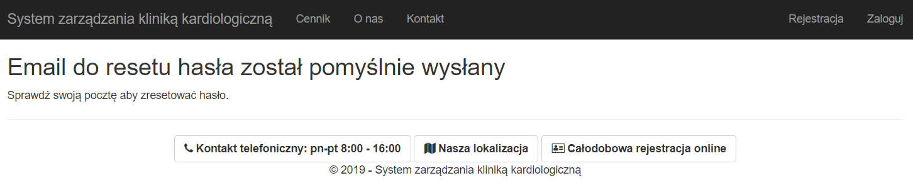
Rysunek 31. Reset hasła - potwierdzenie wysłania wiadomości email
W tym momencie po odwiedzeniu poczty email użytkownika możemy znaleźć tam wiadomość do zresetowania hasła. Przykładowa wiadomość wygenerowana za pomocą systemu widnieje poniżej.

Rysunek 32. Resetowanie hasła - wiadomość email zawierająca link do zresetowania hasła

Po kliknięciu w odnośnik z wiadomości email zostajemy przekierowani do nowej zakładki zawierającej formatkę realizującą operację ustawienia nowego hasła dla konta użytkownika.
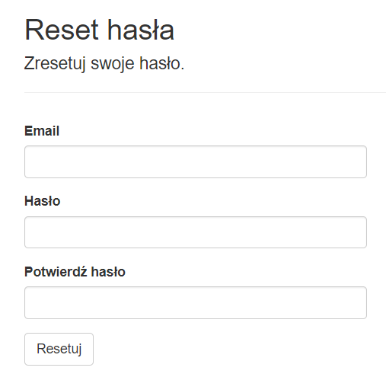
Rysunek 33. Resetowanie hasła - formatka do resetu hasła
Po wprowadzeniu odpowiedniego adresu email oraz nowego hasła spełniającego politykę haseł w aplikacji użytkownik zostaje przekierowany do poniższego widoku potwierdzającego pomyślną zmianę hasła dla jego konta.

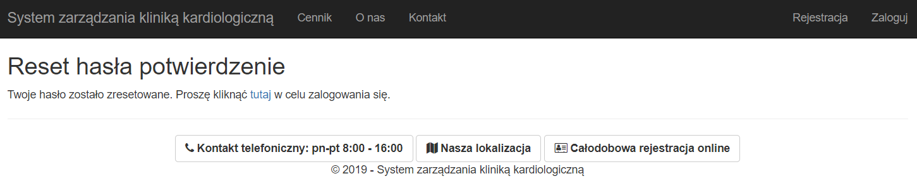
Rysunek 34. Resetowanie hasła - potwierdzenie powodzenia operacji resetu hasła

  - Zmiana hasła
Każdy użytkownik systemu ma dostęp do funkcjonalności zmiany hasła do jego konta. Operacja ta realizowana jest za pośrednictwem poniższej formatki:
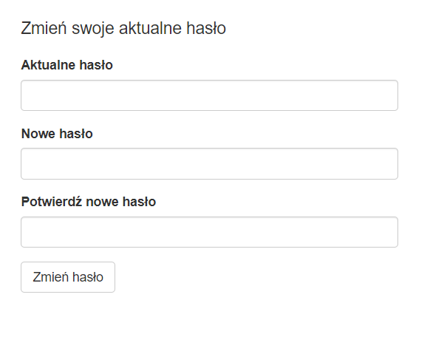
Rysunek 35. Zmiana hasła - formatka do zmiany hasła
Warunkiem koniecznym do zmiany hasła jest podanie aktualnego oraz nowego hasła do konta. Konieczna jest zgodność z polityką haseł w systemie (punkt [4.1]).
  - Kalendarz wizyt
Dzięki zaimplementowaniu tej funkcjonalności w systemie każdy pacjent ma dostęp do swoich wizyt w formie kalendarza. Do jego implementacji została wykorzystana biblioteka DHTMLX [5]. Wykorzystuje ona technologię JavaScript oraz HTML5. Jest on dostępny dla wszystkich użytkowników systemu posiadających możliwość zapisania się na wizytę lekarską. Prezentuje się on następująco.
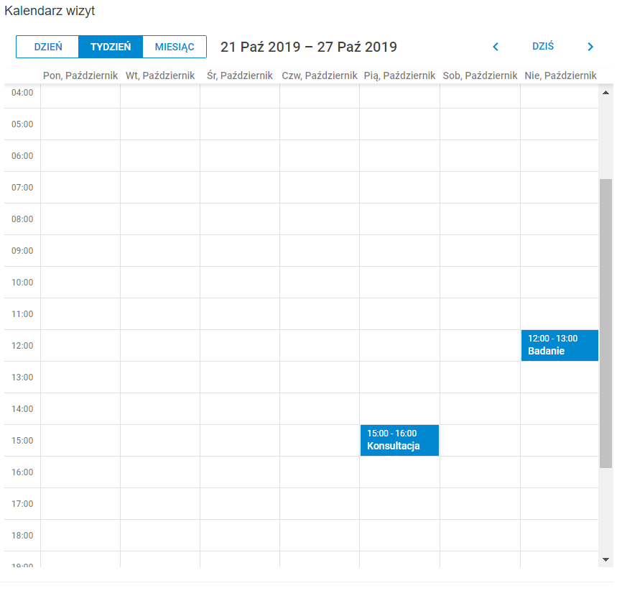
Rysunek 36. Kalendarz wizyt
Użytkownicy do wyboru posiadają trzy ziarna: dzienne, tygodniowe oraz miesięczne. Ziarnem domyślnym jest tygodniowe. Po kalendarzu można się poruszać za pomocą strzałek w prawym górnym rogu. Widnieje tam też guzik przenoszący użytkownika bezpośrednio do aktualnej daty.

  - Zarządzanie użytkownikami
Funkcjonalność zarządzania użytkownikami dostępna jest dla administratorów systemu. Po wybraniu jej w menu ukazuje się poniższa formatka. Zawiera ona listę wszystkich kont utworzonych w systemie.
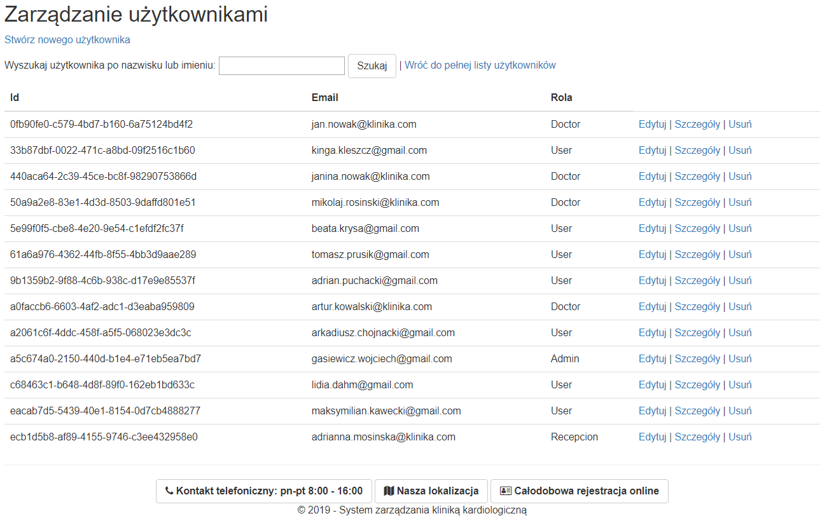
Rysunek 37. Zarządzanie użytkownikami - lista użytkowników systemu
Każdy rekord użytkownika posiada trzy opcje umożliwiające efektywne zarządzanie kontami użytkowników:
- Edytuj
- Szczegóły
- Usuń
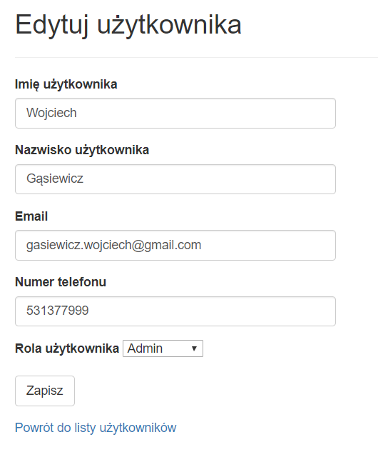
Rysunek 38. Zarządzanie użytkownikami - edycja użytkownika
Wyświetlenie szczegółów dotyczących użytkownika powoduje wyświetlenie poniższej formatki.
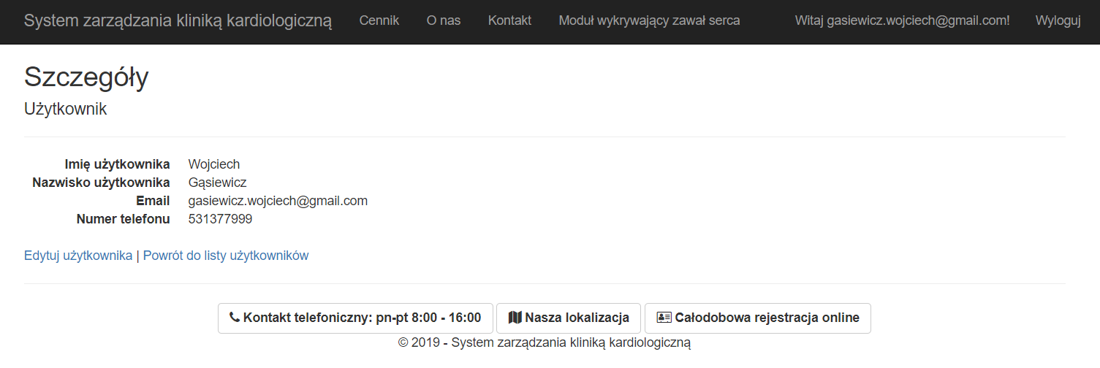
Rysunek 39. Zarządzanie użytkownikami - szczegóły konkretnego użytkownika

Poprzez formatkę zarządzania użytkownikami administrator ma również opcję utworzenia nowego konta:
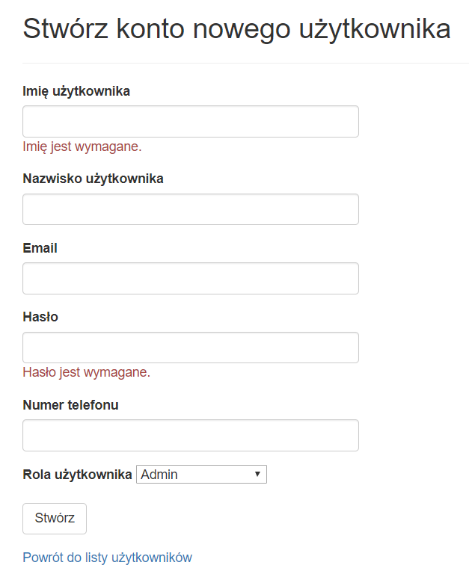
Rysunek 40. Zarządzanie użytkownikami - tworzenie konta nowego użytkownika
  - Moduł diagnostyczny
Moduł diagnozujący pochodzenie bólu w klatce piersiowej pacjenta jest najbardziej zaawansowanym elementem systemu. Do rozpoznawania poszczególnych przypadków została zaprojektowana sieć neuronowa. Do jej wytrenowania posłużył zbiór danych charakteryzujący się pięcioma klasami:
- Ból nie związany z sercem – ból o pochodzeniu innym niż zawał serca.
- Zawał serca przezścienny[10] – jeden z podtypów choroby niedokrwiennej mięśni serca, uszkadza wszystkie warstwy mięśniowe serca. Charakteryzuje się objawami przypominającymi anginę.
- Zawał serca podwsierdziowy[11] – może lokalizować się podwsierdziowo i dotyczyć mięśni brodawkowatych. Jest charakterystyczny dla zwężenia wszystkich trzech gałęzi tętnic wieńcowych.
- Choroba niedokrwienna[12] serca – choroba polegająca na niedostatecznym dostarczeniu tlenu oraz wartości odżywczych do mięśnia sercowego. Jej objawami najczęściej są silny ból w klatce piersiowej objawiający się często podczas wzmożonego wysiłku fizycznego.
- Choroba niedokrwienna Prinzmetala[13] – choroba znana również jako angina Prinzmetala. Osoby chore często są nałogowymi palaczami. W elektrokardiogramie osób chorych często występuje uniesienie odcinka ST. Może być wywołana również poprzez spożycie alkoholu, jej towarzyszącym objawem może być migrena.

Tabela 1. Klasy w zbiorze danych
Nr. Klasy | Ilość próbek
1 | 230
2 | 264
3 | 198
4 | 142
5 | 68
Σ | 902

Cechy danych do diagnozy:
Tabela 2. Cechy w zbiorze danych
1 | Wiek | INT
2 | Płeć | 0 – kobieta  1 – mężczyzna
3 | Lokalizacja bólu | 1 – Mostek  2 – Lewy przedsercowy  3 – Prawy przedsercowy  4 – Lewy boczny klatki piersiowej  5 – Prawy boczny klatki piersiowej  6 – Brzuszny  7 – Plecy  8 – Inny
4 | Promieniowanie bólu klatki piersiowej | 1 – Szyja  2 – Szczęka  3 – Lewe ramię  4 – Lewa ręka  5 – Prawe ramie  6 – Plecy  7 – Brzuch  8 – Inny
5 | Charakterystyka bólu | 1 – Stały  2 – Epizodyczny  3 – Raczej epizodyczny niż stały  4 – Raczej stały niż epizodyczny  5 – Tępy  6 – Ostry  7 – Palący  8 – Opłucnowy
6 | Początek bólu | 1 – Podczas wysiłku  2 – Podczas odpoczynku  3 – Podczas snu
7 | Liczba godzin od nadejścia bólu | INT
8 | Czas trwania ostatniego bólu | 1 – Mniej niż 5 minut  2 – 5 – 30 minut  3 – 30 – 60 minut  4 – 1 – 6 godzin  5 – 6 – 12 godzin  6 – Więcej niż 12 godzin
9 | Mdłości | 0 – Nie  1 – Tak
10 | Diaforeza | 0 – Nie  1 – Tak
11 | Palpitacje | 0 – Nie  1 – Tak
12 | Duszności | 0 – Nie  1 – Tak
13 | Zawroty głowy | 0 – Nie  1 – Tak
14 | Bekanie | 0 – Nie  1 – Tak
15 | Czynniki łagodzące | 1 – Brak  2 – Odczucie ulgi poprzez podanie nitrogliceryny w przeciągu 5 minut  3 – Odczucie ulgi poprzez podanie nitrogliceryny w czasie dłuższym niż 5 minut  4 – związek zobojętniający kwasy  5 – Niewrażliwość na ból z wyjątkiem morfiny  6 – Morfina
16 | Występowanie podobnych bóli w przeszłości | 0 – Nie  1 – Tak
17 | Konsultacja z lekarzem z powodu poprzednich bóli | 0 – Nie  1 – Tak
18 | Wcześniejszy ból związany z sercem | 0 – Nie  1 – Tak
19 | Wcześniejszy ból związany z zawałem serca | 0 – Nie  1 – Tak
20 | Wcześniejszy ból związany z chorobą niedokrwienną serca | 0 – Nie  1 – Tak
21 | Zawał serca | 0 – Nie  1 – Tak
22 | Choroba niedokrwienna serca | 0 – Nie  1 – Tak
23 | Nietypowy ból w klatce piersiowej | 0 – Nie  1 – Tak
24 | Niewydolność serca | 0 – Nie  1 – Tak
25 | Choroby naczyń obwodowych | 0 – Nie  1 – Tak
26 | Przepuklina rozworu przełykowego | 0 – Nie  1 – Tak
27 | Nadciśnienie | 0 – Nie  1 – Tak
28 | Cukrzyca | 0 – Nie  1 – Tak
29 | Palacz | 0 – Nie  1 – Tak
30 | Leki moczopędne | 0 – Nie  1 – Tak
31 | Azotany | 0 – Nie  1 – Tak
32 | Beta bloker | 0 – Nie  1 – Tak
33 | Naparstnica | 0 – Nie  1 – Tak
34 | Niesterydowy przeciwzapalny | 0 – Nie  1 – Tak
35 | Związek zobojętniający kwasy | 0 – Nie  1 – Tak
36 | Skurczowe ciśnienie krwi | INT
37 | Rozkurczowe ciśnienie krwi | INT
38 | Tętno | INT
39 | Częstotliwość oddechów na minutę | INT
40 | Rzężenie | 0 – Nie  1 – Tak
41 | Sinica | 0 – Nie  1 – Tak
42 | Bladość | 0 – Nie  1 – Tak
43 | Szmer sercowy skurczowy | 0 – Nie  1 – Tak
44 | Szmer sercowy rozkurczowy | 0 – Nie  1 – Tak
45 | Obrzęk | 0 – Nie  1 – Tak
46 | S3Gallop | 0 – Nie  1 – Tak
47 | S4Gallop | 0 – Nie  1 – Tak
48 | Wrażliwość klatki piersiowej | 0 – Nie  1 – Tak
49 | Diaforeza | 0 – Nie  1 – Tak
50 | Nowy załamek Q | 0 – Nie  1 – Tak
51 | Załamek Q | 0 – Nie  1 – Tak
52 | Nowy wzrost odcinka ST | 0 – Nie  1 – Tak
53 | Wzrost odcinka ST | 0 – Nie  1 – Tak
54 | Nowy spadek odcinka ST | 0 – Nie  1 – Tak
55 | Spadek odcinka ST | 0 – Nie  1 – Tak
56 | Nowa inwersja załamka T | 0 – Nie  1 – Tak
57 | Inwersja załamka T | 0 – Nie  1 – Tak
58 | Nowy błąd przewodnictwa międzykomorowego | 0 – Nie  1 – Tak
59 | Błąd przewodnictwa międzykomorowego | 0 – Nie  1 – Tak
Sieć neuronowa zaimplementowana do rozwiązania problemu klasyfikacji liczy 5 warstw. Poniżej możemy zobaczyć wizualizację graficzną wykorzystanych warstw. Została ona wygenerowana przy użyciu narzędzia Graphviz2[6].
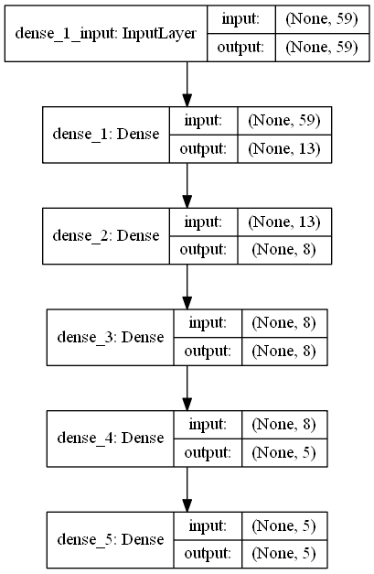
Rysunek 41. Schemat warstw w sieci neuronowej modułu diagnostycznego

Pierwsza warstwa składa się z 59 neuronów. Kolejna z 13, następnie dwie warstwy po 8 neuronów oraz warstwa wyjściowa posiadająca 5 neuronów. Za utworzenie warstw modelu w aplikacji odpowiada fragment poniższego kodu.
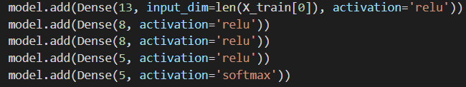
Listing 2. Implementacja warstw sieci neuronowej
Podczas implementacji warstw zostały wykorzystane dwie funkcje aktywacji:
Relu[8] – jest najczęściej stosowaną funkcją aktywacji w sieciach neuronowych. Niewymagająca obliczeniowo. Matematycznie definiuje się ją jako y = max(0,x).
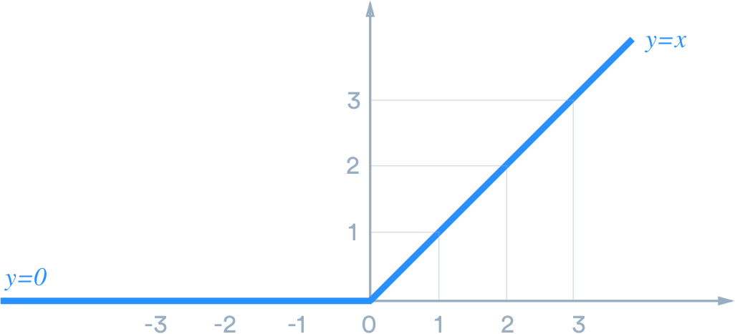
Rysunek 42. Matematyczna definicja funkcji relu[8]
Softmax[7] – funkcja wykładnicza najczęściej używana w warstwie wyjściowej klasyfikatora wieloklasowego. Dzięki zastosowanej w niej normalizacji wartości wyjściowe mogą być interpretowane jako prawdopodobieństwo przynależności do poszczególnej klasy problemu.
    - Kompilacja modelu
Do kompilacji modelu wykorzystany został optymalizator Adam z learning rate ustawionym na wartość 0,0022. Jest to algorytm optymalizacji gradientowej pierwszego rzędu stochastycznego funkcji celu. Jest wydajny obliczeniowo, ma małe wymagania co do pamięci.

Listing 3. Kompilacja modelu
    - Trening modelu
Zbiory treningowy i testujący zostały podzielone w stosunku 80 do 20. Zbiory testowe zostaną wyłączone z treningu.
Listing 4. Trening modelu
    - Klasyfikacja konkretnego przypadku
Wytrenowany model klasyfikuje rozpatrywane przypadki na zasadach klasyfikacji przybliżonej[9]. Polega ona na podaniu przynależności do każdej z klas. Jest ona liczbą rzeczywistą z przedziału <0,1> gdzie 0 oznacza brak przynależności a 1 całkowitą przynależność. Odpowiada za to poniższa linia kodu:
Listing 5. Przykład predykcji
    - Badania skuteczności diagnozy
Podczas implementacji modułu diagnostycznego, każdy z wytrenowanych modeli był sprawdzany pod względem skuteczności podejmowania diagnozy. Celem było osiągnięcie jak najwyższego wyniku w celu podejmowania trafnych diagnoz przez system. Model aktualnie wykorzystywany do diagnozy zapytań cechuje się skutecznością na poziomie 86,74%. Została ona osiągnięta dla 300 iteracji podczas treningu. Poniżej zostaną zaprezentowane jego szczegółowe dane.
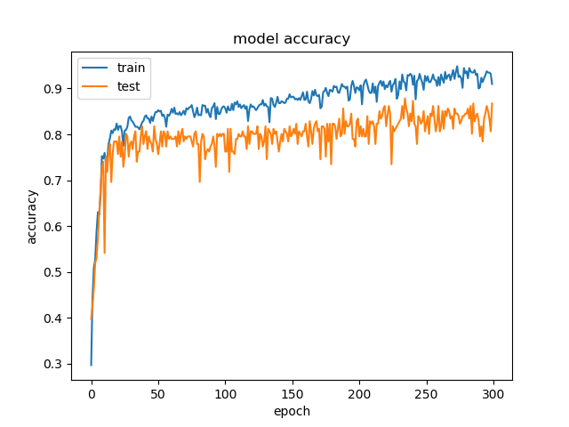
Wykres 1. Dokładność modelu
Na wykresie obrazującym dokładność modelu możemy zobaczyć, że trenowanie modelu na większej ilości iteracji nie koniecznie przyniesie oczekiwany efekt. Model nie wykazuje już silnych tendencji wzrostowych w ciągu ostatnich epok.
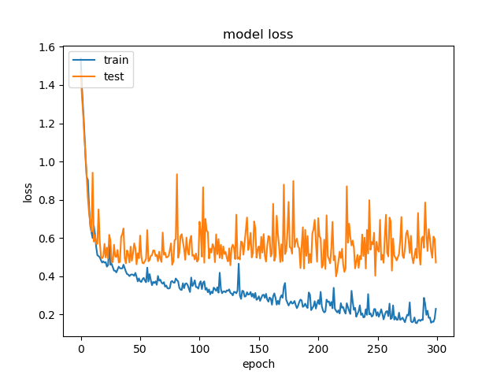
Wykres 2. Straty modelu
Z wykresu strat modelu możemy zaobserwować, że początkowo wydajność dla zbioru trenującego i testującego jest bardzo zbliżona. W dalszej części wykresu wydajności te zaczynają od siebie odchodzić. Jest to znak, że trenowanie modelu dla większej ilości iteracji może nie przynieść oczekiwanego rezultatu. Model jest tym lepszy im mniejsze wartości przedstawiane są na wykresie strat.
Podczas badania jakości wytrenowanego modelu bardzo przydatna może być macierz konfuzji[23]. Pozwala ona zwizualizować wartości przewidywane i rzeczywiste dla danego problemu. Macierz konfuzji wytrenowanego modelu prezentuje się następująco:
[[41 0 0 1 0]
[ 0 49 1 0 1]
[ 0 12 30 3 2]
[ 0 0 0 21 2]
[ 0 0 1 3 14]]
Idealnym przypadkiem było by uzyskanie macierzy diagonalnej. Możemy zaobserwować, że otrzymana macierz jest do takowej bardzo zbliżona. Oznacza to, że model podejmuje poprawne decyzje podczas predykcji.

Raport klasyfikacji dla wykorzystywanego do treningu modelu zbioru danych:
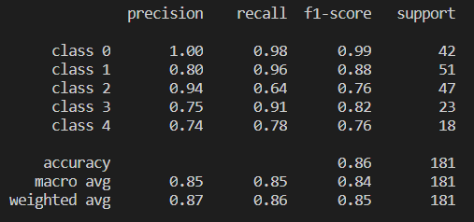
Rysunek 43. Raport klasyfikacji
Precision – kolumna ta określa we wszystkich przypadkach sklasyfikowanych jako pozytywne, jaki procent był prawidłowy.
Recall – kolumna ta określa we wszystkich przypadkach, które były rzeczywiście pozytywne, jaki procent został poprawnie sklasyfikowany.
F1-score – możemy traktować jako średnią ważoną precission i recall.
Support – ilość wystąpień danej klasy.
Wartości w kolumnach są najlepsze dla wartości 1 a najgorsze dla wartości 0.

Z powyższego raportu możemy zaobserwować, że zaimplementowany model najlepiej radzi sobie przy rozpoznawaniu problemów z klasy 0 (ból nie związany z sercem). Skuteczność w tym przypadku oscyluje w okolicach 100%. Nieco gorzej wypadły problemy klasy 1 (zawał serca przezścienny). Pomimo tego wyniki w tym przypadku nadal utrzymują się na poziomie niemal 90%. Klasą, która rozpoznawana jest najsłabiej okazała się być klasa 4 (choroba niedokrwienna Prinzmetala). Taki wynik może być spowodowany przez ilość próbek tej klasy w zbiorze danych. Była to najmniej liczna klasa.

- Baza danych
Do implementacji systemu wykorzystana została baza danych firmy Microsoft. Do jej tworzenia oraz obsługi została wykorzystana technologia „Code First” pozwalająca na zarządzanie bazą oraz jej tabelami bezpośrednio z kodu aplikacji.
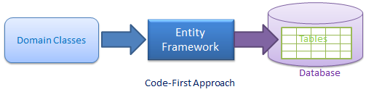
Rysunek 44. Diagram technologii Code First[2]
Poniżej znajduje się przykład modelu wizyt na podstawie którego za pomocą technologii Code First została utworzona tabela w bazie danych.
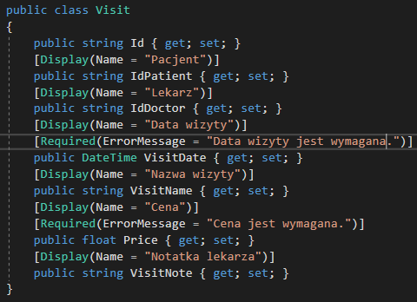
Listing 6. Model tabeli wizyt
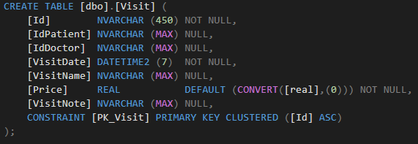
Listing 7. Kod sql tabeli wizyt
Powyższa tabela służy do przechowywania danych na temat wizyt odbywanych w klinice kardiologicznej.
  - Schemat bazy danych
Baza danych stworzona na potrzeby obsługi systemu składa się z czterech tabel:
- User
- Visit
- UserRoles
- Roles
Wszystkie tabele oraz istniejące między nimi relacje zostały przedstawione na poniższym schemacie ERD.
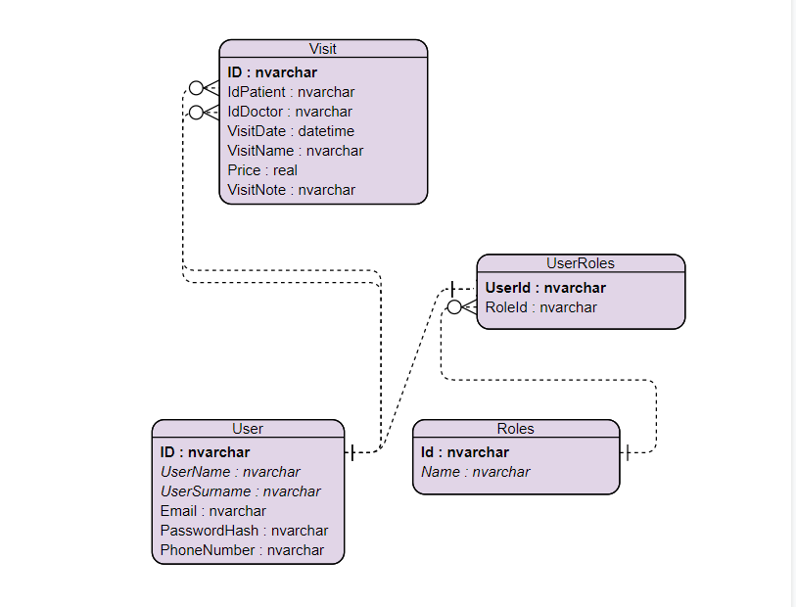
Rysunek 45. Diagram tabel i relacji w bazie danych

- Podsumowanie i wnioski
Celem pracy było wykonanie aplikacji webowej wspomagającej zarządzanie kliniką kardiologiczną wraz z modułem diagnostycznym odpowiadającym za klasyfikację rodzaju bólu w klatce piersiowej. Moduł diagnostyczny jest dostępny tylko dla zalogowanych klientów kliniki.
Wszystkie wymagania co do aplikacji zostały zrealizowane. Implementacja rozwiązania przyczyniła się do zwiększenia moich umiejętności w dziedzinie projektowania oraz implemetacji aplikacji webowych z wykorzystaniem technologii microsoft .net core. Podczas implementacji szczególny nacisk był kładziony na intuicyjność i prostotę interfejsu. Istotne jest aby z systemu mogli również korzystać użytkownicy bez doświadczenia w obsłudze komputera.
Zapoznałem się również z algorytmami i funkcjami sztucznej inteligencji, których wcześniej nie wykorzystywałem w moich projektach. Do obsługi modułu diagnostycznego zaimplementowana została sieć neuronowa składająca się z 5 warstw. W systemie do wysyłania wiadomości email wykorzystałem mój prywatny adres email. Domyślnie może być on zmieniony na dowolny inny adres email np. adres email kliniki kardiologicznej.
W perspektywie dalszego rozwoju projektu możliwa jest modyfikacja funkcjonalności systemu zgodnie z oczekiwaniami potencjalnego klienta. Analogicznie można rozwijać również moduł diagnostyczny. W dobie powszechnego wykorzystywania smartfonów możliwe jest również wykonanie aplikacji w wersji moblinej.

Spis rysunków
Rysunek 1. Strona główna - slider 13
Rysunek 2. Strona główna - pracownicy 13
Rysunek 3. Strona główna - sprzęt 14
Rysunek 4. Strona o nas - historia kliniki 14
Rysunek 5. Strona o nas - zespół 15
Rysunek 6. Strona o nas - lokalizacja 15
Rysunek 7. Cennik 16
Rysunek 8. Menu użytkownika 17
Rysunek 9. Moduł diagnostyczny - informacje podstawowe 18
Rysunek 10. Moduł diagnostyczny - objawy współwystępujące 18
Rysunek 11. Moduł diagnostyczny - występowanie podobnych bóli w przeszłości 19
Rysunek 12. Moduł diagnostyczny - historia choroby 19
Rysunek 13. Moduł diagnostyczny - aktualnie stosowane leki 20
Rysunek 14. Moduł diagnostyczny - badania lekarskie 20
Rysunek 15. Moduł diagnostyczny - badania EKG 21
Rysunek 16. Rejestracja w systemie 22
Rysunek 17. Logowanie do systemu 23
Rysunek 18. Raporty - zakres dat 24
Rysunek 19. Raporty - wykres 24
Rysunek 20. Wizyty u lekarzy - dostępni lekarze 25
Rysunek 21. Wizyty u lekarzy - opcje 25
Rysunek 22. Wizyty u lekarzy - zapis na nową wizytę 26
Rysunek 23. Wizyty u lekarzy - szczegółowe dane wybranego lekarza 26
Rysunek 24. Zarządzanie wizytami - lista wizyt 27
Rysunek 25. Zarządzanie wizytami - tworzenie nowej wizyty 28
Rysunek 26. Zarządzanie wizytami - edycja istniejącej wizyty 29
Rysunek 27. Zarządzanie wizytami - szczegóły wizyty 29
Rysunek 28. Przykład jednego z dokumentów dostępnych do pobrania 30
Rysunek 29. Formularz kontaktowy 31
Rysunek 30. Reset hasła - wprowadzenie adresu email 32
Rysunek 31. Reset hasła - potwierdzenie wysłania wiadomości email 33
Rysunek 32. Resetowanie hasła - wiadomość email zawierająca link do zresetowania hasła 33
Rysunek 33. Resetowanie hasła - formatka do resetu hasła 34
Rysunek 34. Resetowanie hasła - potwierdzenie powodzenia operacji resetu hasła 34
Rysunek 35. Zmiana hasła - formatka do zmiany hasła 35
Rysunek 36. Kalendarz wizyt 36
Rysunek 37. Zarządzanie użytkownikami - lista użytkowników systemu 37
Rysunek 38. Zarządzanie użytkownikami - edycja użytkownika 38
Rysunek 39. Zarządzanie użytkownikami - szczegóły konkretnego użytkownika 38
Rysunek 40. Zarządzanie użytkownikami - tworzenie konta nowego użytkownika 39
Rysunek 41. Schemat warstw w sieci neuronowej modułu diagnostycznego 45
Rysunek 42. Matematyczna definicja funkcji relu[8] 46
Rysunek 43. Raport klasyfikacji 50
Rysunek 44. Diagram technologii Code First[2] 52
Rysunek 45. Diagram tabel i relacji w bazie danych 53

Spis tabel
Tabela 1. Klasy w zbiorze danych 40
Tabela 2. Cechy w zbiorze danych 40

Spis wykresów
Wykres 1. Dokładność modelu 48
Wykres 2. Straty modelu 49

Spis listingów
Listing 1. Wysyłanie wiadomości email 32
Listing 2. Implementacja warstw sieci neuronowej 46
Listing 3. Kompilacja modelu 47
Listing 4. Trening modelu 47
Listing 5. Przykład predykcji 47
Listing 6. Model tabeli wizyt 52
Listing 7. Kod sql tabeli wizyt 52

Skróty
INT - Liczba całkowita
ORM – mapowanie obiektowo relacyjne.
CPU – procesor.
GPU – procesor graficzny.

Literatura
[1] Dokumentacja microsoft .net core 2.1 https://docs.microsoft.com/pl-pl/aspnet/core/?view=aspnetcore-2.1 (stan z dnia 2.11.2019)
[2] Strona internetowa prezentująca technologie Code First https://www.entityframeworktutorial.net/code-first/what-is-code-first.aspx (stan z dnia 2.11.2019)
[3] Strona pozwalająca na wygenerowanie mapy z lokalizacją https://www.google.pl/maps/preview (stan z dnia 2.11.2019)
[4] Strona biblioteki wykorzystanej do generowania wykresów https://www.chartjs.org (stan z dnia 2.11.2019)
[5] Strona biblioteki wykorzystanej do stworzenia kalendarza wizyt https://dhtmlx.com/ (stan z dnia 2.11.2019)
[6] Strona biblioteki wykorzystanej do wygenerowania graficznej postaci modelu sieci neuronowej - Graphviz2 https://graphviz.gitlab.io/ (stan z dnia 2.11.2019)
[7] Hamza Mahmood 26.11.2018 artykuł o funkcji aktywacji - Softmax https://towardsdatascience.com/softmax-function-simplified-714068bf8156 (stan z dnia 2.11.2019)
[8] Danqing Liu 30.11.2017 artykuł o funkcji aktywacji - Relu https://medium.com/@danqing/a-practical-guide-to-relu-b83ca804f1f7 (stan z dnia 2.11.2019)
[9] Strona zawierająca opis klasyfikacji przybliżonej http://ipkm.polsl.pl/PROJEKTY/Klas/k001/klas/klas.htm (stan z dnia 2.11.2019)
[10] Strona zawierająca opis zawału serca przezściennego http://disease-pl.helpster.in.ua/kardiologia/28314-przez%C5%9Bcienny-zawa%C5%82-serca-objawy-leczenie.html (stan z dnia 2.11.2019)
[11] Strona zawierająca opis zawału serca podwsierdziowego https://pl.wikipedia.org/wiki/Zawa%C5%82_mi%C4%99%C5%9Bnia_sercowego (stan z dnia 2.11.2019)
[12] Choroba niedokrwienna serca - Szczeklik A. red.,Choroby wewnętrzne.,Wyd. 1. Medycyna praktyczna, ,Kraków, 2006
[13] Choroba niedokrwienna Prinzmetala - Andrzej Jakub Sałacki, Andrzej Wysokiński
DOI: 10.5603/FC.2017.0055 czasopismo: Folia Cardiologica 2017 tom 12 numer (3) stony:285-290

[14] Strona zawierająca informacje na temat środowiska Visual Studio https://pl.wikipedia.org/wiki/Microsoft_Visual_Studio (stan z dnia 2.11.2019)
[15] Visual Studio Code https://pl.wikipedia.org/wiki/Visual_Studio_Code (stan z dnia 2.11.2019)
[16] Microsoft Word https://pl.wikipedia.org/wiki/Microsoft_Word (stan z dnia 2.11.2019)
[17] Microsoft SQL Server https://pl.wikipedia.org/wiki/Microsoft_SQL_Server (stan z dnia 2.11.2019)
[18] Dokumentacja ASP NET CORE https://docs.microsoft.com/pl-pl/aspnet/?view=aspnetcore-3.0#pivot=core (stan z dnia 2.11.2019)
[19] Dokumentacja narzędzia Entity Framework Core https://docs.microsoft.com/pl-pl/ef/core/ (stan z dnia 2.11.2019)
[20] Strona zawierająca informacje na temat języka Python https://pl.wikipedia.org/wiki/Python (stan z dnia 2.11.2019)
[21] Dokumentacja biblioteki Keras https://keras.io/ (stan z dnia 2.11.2019)
[22] Strona zawierająca informacje na temat języka C# https://pl.wikipedia.org/wiki/C_Sharp (stan z dnia 2.11.2019)
[23] Sarang Narkhede 9.05.2019 artykuł o macierzy konfuzji w problemach uczenia maszynowego https://towardsdatascience.com/understanding-confusion-matrix-a9ad42dcfd62 (stan z dnia 19.11.2019)

